Инвестиционный паспорт
муниципального образования
Кондинский район

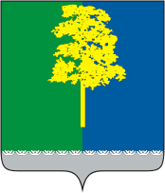

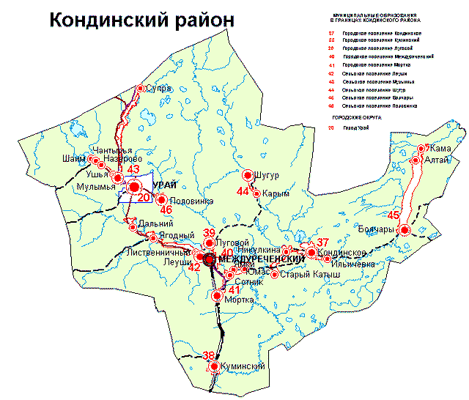

Содержание

 | Обращение главы Кондинского района к инвесторам | 3
I. | Общие сведения
1.1. | Контактная информация муниципального образования | 4
1.2. | Историческая справка | 5
1.3. | Географическое положение. Природные ресурсы | 6
1.4. | Демография и трудовые ресурсы | 8
II. | Экономика
2.1. | Промышленность | 11
2.2. | Малое и среднее предпринимательство | 13
2.3. | Сельское хозяйство | 15
2.4. | Потребительский рынок | 16
III. | Инфраструктура
3.1. | Транспорт | 23
3.2. | Связь и телекоммуникации | 27
3.3. | Здравоохранение | 29
3.4. | Образование | 30
3.5 | Культура | 35
3.6. | Молодежная политика | 37
3.7. | Физическая культура и спорт | 41
3.8. | Гостиницы, точки общественного питания, пункты бытового обслуживания | 43
3.9. | ЖКХ, энергетика | 44
IV. | Инвестиционный потенциал
4.1. | Инвестиции | 46
4.2. | Приоритетные направления в экономике | 49
4.3. | Инвестиционные площадки | 53

Обращение Главы Кондинского района к инвесторам

Уважаемые инвесторы!

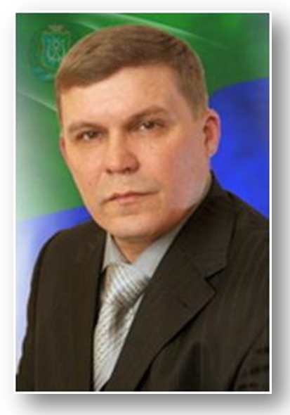
Кондинский район приглашает Вас к взаимовыгодному и долгосрочному сотрудничеству в целях организации эффективного производства конкурентоспособных товаров и услуг.
Основные принципы нашей инвестиционной политики заключаются в создании условий наибольшего благоприятствования, оказании поддержки перспективным инвестиционным проектам, снижении административной нагрузки на хозяйствующие субъекты, безусловном исполнении своих обязательств перед нашими партнерами, что станет залогом Вашего успеха.
Кондинский район располагает богатым природно-ресурсным потенциалом, наличием различных видов транспорта, кадровыми ресурсами, свободными землями, современными объектами социальной сферы, высоким туристическим потенциалом. Все это создает хорошую основу для привлечения инвестиций, развития делового сотрудничества.
Стратегическими задачами администрации Кондинского района являются: диверсификация реального сектора экономики, создание эффективной инфраструктуры, повышение уровня транспортной доступности и оптимизация логистики, поэтому мы открыты для новых проектов в различных сферах бизнеса.
Мы ждем энергичных деловых людей, способных на деле доказать способность привнести что-то новое в бизнес, готовы оказывать поддержку и вместе с Вами работать по всем направлениям инвестиционной деятельности!

С уважением,
Глава Кондинского района
Анатолий Владимирович Дубовик

- Общие сведения
  - Контактная информация муниципального образования.
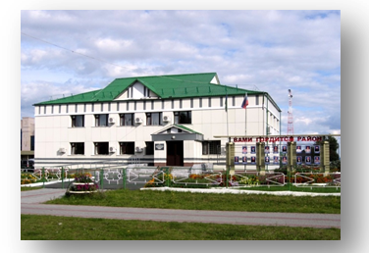
Муниципальное образование Кондинский район
Глава Кондинского района | Дубовик  Анатолий Владимирович
Первый заместитель главы района  (курирует вопросы: жилищно-коммунальной сферы, управления и распоряжения муниципальным имуществом, формирования, учета и контроля за использованием муниципального имущества; информационного, методического, хозяйственного и технического обеспечения деятельности администрации Кондинского района, всех ее органов; подготовки, издания и опубликования нормативных документов; планирования контроля за выполнением нормативных правовых актов; обеспечивает соблюдение норм противопожарной безопасности, промышленной санитарии в здании администрации Кондинского района.) | Яковлев  Алексей Анатольевич
Заместитель главы района – председатель комитета экономического развития администрации Кондинского района  (курирует вопросы: экономического развития, несырьевого сектора экономики и поддержки предпринимательства, информационных технологий и связи) | Максимова  Наталья Юрьевна
Заместитель главы района  (курирует вопросы социальной сферы, архивного отдела и отдела записей актов гражданского состояния). | Першина  Вера Владимировна
Заместитель главы района  (курирует вопросы архитектуры, градостроительства, гражданской защиты населения) | Боенко  Андрей Александрович
Заместитель главы района  (курирует вопросы муниципальной службы и кадровой политики, местного самоуправления, бухгалтерского учета, молодежной политики и общие вопросы) | Мухин  Андрей Александрович
Заместитель главы района – председатель комитета по финансам и налоговой политике  (курирует вопросы финансов, налоговой политики и межбюджетных отношений) | Мостовых Галина Анатольевна
Почтовый адрес | 628200, Тюменская область, Ханты-Мансийский автономный округ–Югра, пгт. Междуреченский, ул. Титова, д.21
Электронная почта | E-mail: glava@admkonda.ru
Официальный сайт | http://admkonda.ru/
Тел./факс | 8 (34677) 33540

Историческая справка

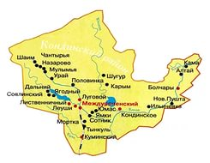
В начале XVI века, после похода Семена Курбского и Петра Ушатова в 1500 году, в титуле Великого князя Московского Василия Ивановича III впервые появляются названия «Князь Кондийский и Обдорский».
С древних времен обширную территорию Кондинского края заселяли кочующие угорские племена, называющие себя «хондо» и «маньс», что в переводе означает «люди». Об этом свидетельствуют многочисленные археологические памятники на территории Кондинского района, за что археологи прозвали Конду «золотой речкой».
В сентябре 1581 года небольшой отряд под командой Ермака, насчитывавший 1650 казаков, с тремя пушками и тремястами пищалями на парусных лодках двинулся в глубь сибирских просторов. На Конде до сих пор бытуют легенды о том, что Ермак бывал в нашем крае и даже распивал чай под деревом у паула Сотниковского, да и названия некоторых деревень, таких как Есаул (ныне Ильичевка) и Сотник – говорят о казаках.
В начале XVIII столетия началось усиленное крещение сибирских туземцев. Для этой цели в 1712 году в Кондинский край прибыл митрополит Тобольский и Сибирский Филофей Лещинский. Его спутником был дъякон Григорий Новицкий. В своей миссии они дошли до Леушей. В 1715 году в Болчарах была выстроена первая церковь.
Кондинский район был образован на основании постановления ВЦИК от 12 ноября 1923 года в составе Тобольского округа Уральской области с центром в селе Нахрачи (ныне Кондинское) из Кондинской и Малокондинской волостей Тобольского уезда и части Верхнепелымской волости Туринского уезда. Население Нахрачи издавна считалось языческой Меккой. Здесь была резиденция верховного жреца. Время постепенно стирает следы древних мольбищ, оставляя нам предания и легенды о Золотой бабе – богине Сурень НЭ, спрятанной в дремучих лесах Конды.
В 1930 году Кондинский район вошел в состав Остяко-Вогульского национального округа, переименованного затем в Ханты – Мансийский автономный округ. С 1961 года село Нахрачи переименовано в село Кондинское. В 1995 году административный центр Кондинского района был перенесен в поселок Междуреченский.
На момент создания района общая площадь его составляла 58602 кв. км. В район вошло 7 сельсоветов: Болчаровский, Карымский, Красноярский, Леушинский, Нахрачинский, Сатыгинский, Шаимский, которые объединили 99 населенных пунктов с общим числом жителей в 4,5 тыс. человек, из них 819 ханты и 2094 манси.
Районный съезд Советов в качестве первоочередной задачи определил развитие рыбного и пушного промыслов, экономическое возрождение Кондинского района, расширение сети школ и медицинских учреждений.
Официальными символами Кондинского района являются герб и флаг, отражающие исторические, культурные, национальные и географические особенности района. Зеленый и синий цвет обозначают принадлежность к Ханты-Мансийскому автономному округу-Югре. Также эти цвета – символы обилия озер и лесов. Золотой кедр – символ плодородия, долголетия, богатства лесов. Серебряное (белое) поле – символ еще не разработанных земель.

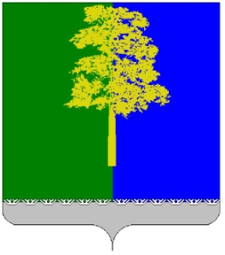
В границах Кондинского района находятся:
- территории городских поселений Кондинское (с населенными пунктами: пгт. Кондинское, д. Никулкина, д. Старый Катыш, д. Ильичевка); Куминский; Луговой; Междуреченский; Мортка (с населенными пунктами: пгт. Мортка, д. Юмас, с .Ямки, д. Сотник);
- территории сельских поселений Болчары (с населенными пунктами:
с. Болчары, с. Алтай, д. Кама); Леуши (с населенными пунктами: с. Леуши, пос. Лиственичный, пос. Ягодный, пос. Дальний); Мулымья (с населенными пунктами: пос. Мулымья, пос. Назарово, с. Чантырья, с. Шаим, д.Ушья,
пос. Супра), пос. Половинка; Шугур (с населенными пунктами: д. Шугур,
с. Карым);
- межселенные территории, находящиеся в пределах границ Кондинского района.

1.3. Географическое положение. Природные ресурсы
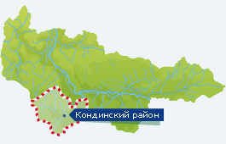
Кондинский район приравнен к районам Крайнего Севера, расположен в юго-западной части Ханты-Мансийского автономного округа-Югры, на западе Западно-Сибирской равнины, в пределах Кондинской низменности. Протяженность с севера на юг 300 км, с запада на восток – 340 км.
Район занимает площадь 54,64 тыс. км², что составляет 1/10 площади территории Ханты-Мансийского автономного округа-Югры. На юго-западе и западе Кондинский район граничит с Тавдинским, Таборинским, Гаринским районами Свердловской области, на северо-востоке и севере – с Советским, Октябрьским и Ханты-Мансийским районами Ханты-Мансийского автономного округа-Югры, на востоке и юго-востоке – с Уватским и Тобольским районами Тюменской области.
Климат резко континентальный. Характеризуется суровой, многоснежной и продолжительной зимой, теплым непродолжительным летом. Средняя температура января минус 20-22°С, июля – плюс 17-18°С, среднегодовая – минус 1-4°С, средняя температура наиболее холодной пятидневки минус 37°С.
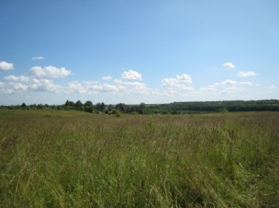
Земельные угодья, в основном, представлены лесами, болотами, реками и озерами. На их долю приходится 97,8% (в том числе, болота – 46,2%) от всей площади района. Почвы подзолистые, болотные. Под сельскохозяйственные угодья отведено 8565 га земли, из них пашни 2748 га, остальные угодья – сенокосы и пастбища.
Район обладает значительными запасами торфа. По материалам геологических служб в Кондинском районе и прилегающей территории в северной части выявлено 14 месторождений торфа с прогнозными запасами в 952,6 млн. т., при средней глубине залегания 2,33 м. В основном это месторождения верхового и переходного типа.
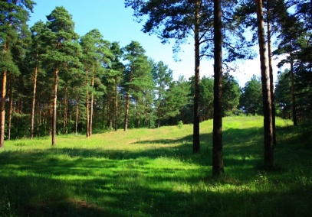
Лесной фонд составляет более 5 миллионов гектар. Леса хвойными породами в основном еловые и кедровые. Лесной государственный фонд на территории района находится в ведении трех лесхозов, в состав которых входят 11 лесничеств и 8 урочищ. Возможный запас для эксплуатации – 898667 тыс. куб. м. Расчетная лесосека, по данным Междуреченского, Кондинского и Урайского лесничеств, позволяет вырубить в год 2270 тыс. куб. м. Основные лесообразующие породы: в Кондинском лесхозе – сосна 66% и береза 19%, в Урайском лесхозе – сосна 25% и береза 68%, в Междуреченском лесхозе – сосна 24%, ель 33% и береза 32%.
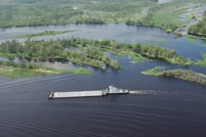
Водный фонд Кондинского района составляет 441,5 тыс. га. В северной и восточной части Кондинского района множество озер. Фонд рыбохозяйственных водоемов включает около 50 тысяч наименований озер и сор, более тысячи рек. На территории Кондинского района находиться 633 рыбопромысловых участка, в том числе 441 для промышленного рыболовства, 175 для рыболовства в целях обеспечения ведения традиционного образа жизни и осуществления традиционной хозяйственной деятельности коренных малочисленных народов Севера, Сибири и Дальнего Востока Российской Федерации, 3 участка для организации любительского и спортивного рыболовства (согласно Постановлению Правительства Ханты-Мансийского автономного округа - Югры от 1 декабря 2012 г. N480-п "О перечне рыбопромысловых участков на территории Ханты-Мансийского автономного округа - Югры") и 14 участков для рыборазведения. Речная сеть территории района принадлежит бассейну Карского моря. Главная водная артерия – река Конда. Она пересекает район с северо-запада на восток, имеет множество притоков. Основные ее крупные притоки: Юконда, Большой Тап, Кума. Особенностью водосбора Конды является его исключительная заболоченность. На всей территории района Конда является типично равнинной рекой с небольшим уклоном.
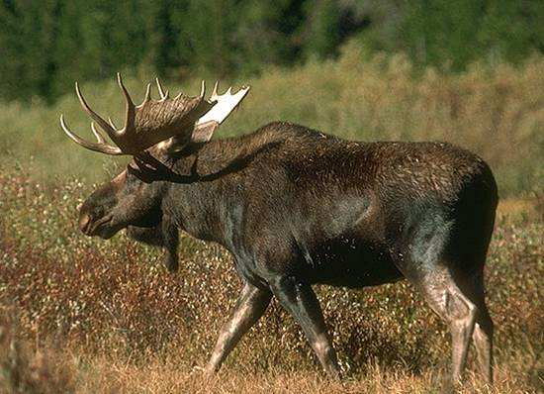
Животный мир района многообразен и представлен многими видами охотничьих животных и птиц. Из млекопитающих наиболее ценными в хозяйственном отношении являются лось, норка, рыжая лисица, ондатра, выдра и белка.
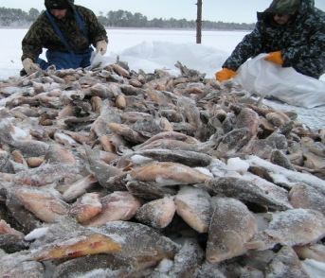
Ихтиофауна района представлена следующими основными видами: щука, язь, плотва, ерш, окунь, стерлядь, налим, карась, пелядь. На территории района объектами рыболовного промысла являются более 2 тысяч рек и озер. Старейшая хозяйственная отрасль Конды – рыбная промышленность.
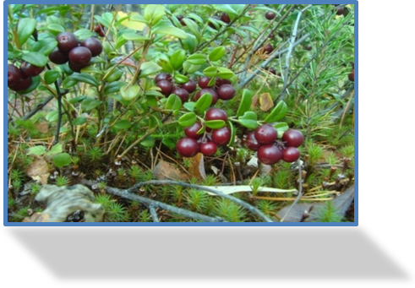
Запасы ресурсов по ягоде – 9 тыс. тонн, по грибам – более 3 тыс. тонн в год. Возможные среднегодовые объемы сбора кедровых орехов составляют 1,7 тыс. тонн. Средняя урожайность брусники 50-100 кг/га, клюквы 30-100 кг/га, ореха 40-90 кг/га. По заготовке продукции дикоросов район ранее занимал первое место в округе. Доступной для эксплуатации продуцирующими площадями являются 431 тыс. га.
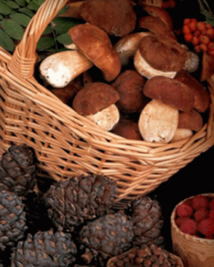
Основные грибы: белые грибы-боровики, моховики, подосиновики, подберезовики, волнушки, грузди, сморчки, строчки, сыроежки.
При грамотном использовании ресурсы дикоросов могут стать перспективным предметом экспорта, а поступления от их реализации, как показывает анализ цен на мировом рынке на аналогичную продукцию, могут соизмеряться с доходом от экспорта леса.

1.4. Демография и трудовые ресурсы
Численность постоянного населения по предварительным данным на 01.01.2017 г. составила 31,28 тыс. человек или 98% к уровню прошлого года.
Численность постоянного населения Кондинского района,
2000-2016 годы

В течение 2016 года, в Кондинском районе, по данным отдела записи актов гражданского состояния, зарегистрировано 399 рождений (99% к соответствующему периоду прошлого года), в том числе в городской местности 320 рождений, в сельской местности 79 рождений.
Число умерших в районе в текущем году, по сравнению с 2015 годом, уменьшилось на 46 человек и составило 362 чел., в том числе в городской местности зарегистрировано 282 случая смерти, в сельской местности – 80 случаев. Из числа умерших 209 мужчин и 153 женщины, средний возраст умерших в районе составляет 65 лет, в том числе мужчин - 59 лет, женщин – 71 год.
Продолжительность жизни населения Кондинского района, лет

Естественный прирост населения в районе за 2016 год составил – 37 человек. Естественный прирост населения зарегистрирован на территориях: ГП Междуреченский +64, СП Леуши +7, ГП Мортка +5, СП Болчары +2, СП Шугур +1. На остальных территориях района идет естественная убыль населения: ГП Куминский -3, СП Мулымья -3, СП Половинка -8, ГП Кондинское -10, ГП Луговой -18.

Динамика естественного движения населения
(по данным отдела ЗАГС)
Показатели | Единица измерения | 2011 | 2012 | 2013 | 2014 | 2015 | 2016
Число родившихся (без мертворожденных) | чел. | 461 | 457 | 443 | 436 | 403 | 399
в том числе: в сельской местности |  | 114 | 120 | 85 | 79 | 83 | 79
Число умерших | чел. | 404 | 397 | 413 | 411 | 408 | 362
в том числе: в сельской местности |  | 88 | 96 | 119 | 102 | 99 | 80
Естественный прирост (убыль) населения | чел. | +57 | +60 | +30 | +25 | -5 | +37
в том числе: в сельской местности |  | +26 | +24 | -34 | -23 | -16 | -1
Коэффициент рождаемости населения | чел.  на 1000 жителей | 13,4 | 13,8 | 13,6 | 13,6 | 12,7 | 12,8
Коэффициент смертности | -//- | 11,8 | 12,0 | 12,7 | 12,8 | 12,8 | 11,6
Соотношение уровня рождаемости и смертности | число | 1,13 | 1,15 | 1,07 | 1,06 | 0,99 | 1,10
Браков |  | 306 | 320 | 223 | 228 | 207 | 162
Разводов |  | 241 | 203 | 211 | 166 | 180 | 163
Коэффициент брачности | ед. на 1000 населения | 8,9 | 9,7 | 6,8 | 7,1 | 6,5 | 5,2
Коэффициент разводимости | -//- | 7,0 | 6,1 | 6,5 | 5,2 | 5,7 | 5,2

На 01.01.2017 года численность безработных граждан зарегистрированных в службе занятости составила 289 человек (на 01.01.2016 года – 293 чел.).

Уровень регистрируемой безработицы по состоянию на 01.01.2017 года составил 1,55%.

II. ЭКОНОМИКА
2.1. Промышленность

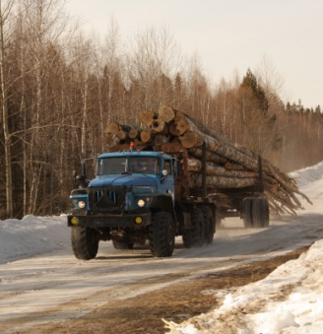
Исторически промышленность Кондинского района представлена предприятиями нефтедобывающей отрасли, лесной промышленности и агропромышленным сектором, включая рыбную ловлю и сбор дикоросов.
Сегодня добыча полезных ископаемых занимает 96% в структуре отгрузки промышленной продукции района (крупнейшие предприятия – ПАО «Лукойл-Западная Сибирь», ТПП «Урайнефтегаз» и др.); 3% приходится на производство, передачу и распределение электроэнергии, газа и воды (ООО «Междуреченские коммунальные системы», РМУП «Тепловодоканал», ОАО «Теплоэнергия», ООО «Комплекс коммунальных платежей», ООО «Теплотехсервис», ОАО «ЮТЭК-Конда» и др.) и 1% – на обрабатывающие производства (ООО «Завод МДФ»).
Основными видами деятельности предприятий являются лесозаготовка, разделка хлыстов и выработка круглых лесоматериалов, производство пиломатериалов, производство столярных изделий, выпуск плиты МДФ.
Объем отгруженных товаров собственного производства по крупным и средним предприятиям Кондинского района за 2016 год в действующих ценах составил 32 885,4 млн. руб. или 89% в сравнении с прошлым годом в сопоставимых ценах.

Динамика промышленного производства в Кондинском районе
по видам экономичной деятельности
(по данным органов статистики)
Вид экономической деятельности | 2014 год |  | 2015 год |  | 2016 год |  | Темп роста, 2016/ 2015  в сопоставимых ценах
 | млн. руб. | уд. вес, % | млн. руб. | уд. вес, % | млн. руб. | уд. вес, %
Промышленность  в том числе: | 30115,7 | 100 | 36745,5 | 100 | 32885,4 | 100 | 89
Добыча полезных ископаемых | 28663,9 | 95 | 35345,2 | 96 | 31547,0 | 96 | 108
Обрабатывающие производства | 515,0 | 2 | 417,9 | 1 | 368,8 | 1 | 83
Производство, передача и распределение электро- энергии, газа и воды | 936,8 | 3 | 982,4 | 3 | 969,6 | 3 | 92
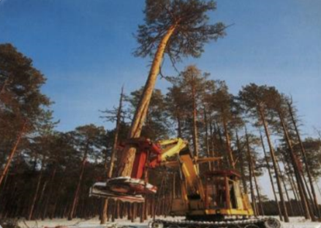
В общем объеме промышленности района учитывается добыча полезных ископаемых (ПАО «Лукойл-Западная Сибирь» ТПП «Урайнефтегаз» и др.), которая составила 31 547,0 млн. руб. или 108% в сопоставимых ценах к уровню прошлого года, доля в общем объёме 96%.

Основные виды произведенной продукции в Кондинском районе
На данный момент 138,5 тыс. куб. метров лесных массивов находится в аренде у 2 лесозаготовительных предприятий ООО «Завод МДФ» и ООО «Лесные ресурсы».
№ | Наименование продукции | Ед.  изм. | 2014 год | 2015 год | 2016 год | Темп изменения  2016/2015
1. | Деловая древесина | тыс.м3 | 169 | 124 | 85,8 | 69
2 | Пиломатериал | тыс.м3 | 18 | 17,3 | 8,9 | 51
3 | Строганный погонаж | тыс.п.м. | 1381 | - | - | х
4 | Оконные блоки | тыс.м2 | - | 0,05 | - | х
5 | Дверные блоки | тыс.м2 | - | 0,08 | - | х
6 | Плита МДФ | тыс.м3 | 51 | 40,85 | 41,7 | 102
7 | Багетные изделия | п.м. | - | - | - | -
8 | Ламинированная плита, 1 ст. | тыс.м2 | - | - | - | -
9 | Ламинированная плита , 2 ст. | тыс.м2 | - | - | - | -
10 | Ламинированный паркет | тыс.м2 | - | - | - | -
11 | Добыча нефти | тыс.тонн | 2334,8 | 2452,6 | 2264,0 | 92
12 | Природный газ | млн.м.куб. | 133,1 | 162,7 | 156,1 | 96

Пищевая промышленность.

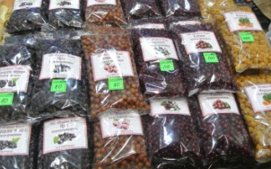
Ежегодно в районе ведется заготовка биологических пищевых ресурсов: грибов, ягод. За 2016 год заготовлено 14,5 тонн ягод, что ниже уровня прошлого года в 4 раза, гриба – 64,5 тонн, что в 1,7 раза больше прошлого года. Причина снижения заготовки ягод сезонный неурожай продукции.
За 2016 год выпечено хлеба и хлебобулочных изделий 1331,5 тонн (73% от потребности) или 105% в сравнении с прошлым годом. Недостающее количество хлеба и хлебобулочных изделий, необходимое для обеспечения потребностей населения района, удовлетворяется за счет завоза продукции из других муниципальных образований и регионов и выпечки в домашних условиях.

Производство основных пищевых продуктов
в Кондинском районе
тонн
Наименование продукции | 2013 год | 2014 год | 2015 год | 2016 год | Темп роста  2016/2015
Молоко | 882,3 | 998,9 | 1035,8 | 1087,6 | 105
Мясо в ж/в | 568 | 526,9 | 643,4 | 467,6 | 73
Хлеб и хлебобулочные изделия | 1474 | 1403 | 1264 | 1331,5 | 105
Пищевая рыбопродукция | 668 | 894 | 910 | 1058,5 | 116

2.2. Малое и среднее предпринимательство

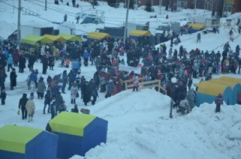
Развитие малого и среднего предпринимательства является одним из наиболее значимых направлений деятельности администрации Кондинского района в рамках решения вопросов социально-экономического развития Кондинского района. В целях повышения роли малого и среднего предпринимательства в экономике Кондинского района действует муниципальная программа «Развитие малого и среднего предпринимательства в Кондинском районе на 2017-2020 годы».
В целях развития и поддержки малого и среднего предпринимательства в Кондинском районе реализуются следующие основные направления:
- стимулирование молодежного предпринимательства;
- популяризация малого и среднего бизнеса;
- развитие социального предпринимательства;
- формирование благоприятного общественного мнения о малом и среднем бизнесе;
- повышение образовательного уровня и информированности предпринимателей;
- укрепление социального статуса предпринимателей и рост престижа предпринимательской деятельности;
- повышение финансовой устойчивости;
- содействие развитию инфраструктуры.
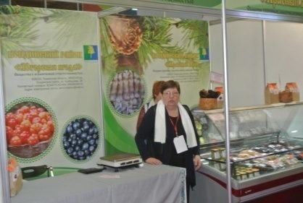
В рамках сотрудничества проводятся совместные выездные мероприятия (круглые столы) для субъектов малого и среднего предпринимательства и граждан, желающих открыть свой бизнес, оказывается содействие в привлечении предпринимательского сообщества к участию в мероприятиях, проводимых Фондом поддержки предпринимательства Югры.
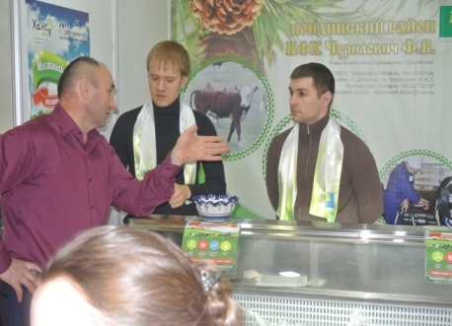
Регулярно проводятся ярмарки местных товаропроизводителей с участием субъектов малого и среднего предпринимательства.
Предприниматели района принимают участие в окружной выставке-ярмарке «Товары Земли Югорской», которая ежегодно проходит в г. Ханты-Мансийске.
По состоянию на 1 января 2017 года на территории Кондинского района осуществляет деятельность 754 субъекта малого и среднего предпринимательства, из них 208 малых и средних предприятий и 546 индивидуальных предпринимателей. Анализ субъектов малого и среднего предпринимательства в разрезе видов предпринимательской деятельности показывает, что лидирующее положение занимает «малый бизнес», оказывающий услуги розничной торговли, удельный вес которого увеличился за последние 5 лет с 38,0 до 40,0%.
В рамках развития социального предпринимательства на территории Кондинского района проводятся обучающие семинары Совместно с Фондом поддержки предпринимательства Югры. В марте 2017 года начала свою работу Школа социального-предпринимательства.
С 2005 года на территории Кондинского района действует некоммерческое партнерство «Союз предпринимателей Кондинского района», численность которого по состоянию на 01.01.2017 г. составляет 35 человек. Основными задачи Союза предпринимателей Кондинского района является защита интересов малого и среднего бизнеса района и развитие конструктивного диалога с властью. Проблемы малого бизнеса района систематически обсуждаются на заседаниях экспертно-консультативного Совета по развитию малого и среднего предпринимательства в Кондинском районе, в состав которого входят представители администрации Кондинского района (1/3 состава Совета), представители малого предпринимательства Кондинского района (2/3), из них – 9 членов некоммерческого партнерства «Союз предпринимателей Кондинского района».
Налоговые платежи по патентной системе налогообложения ежегодно увеличиваются. Объем платежей по патенту составил в 2016 году 5,2 млн. руб.

2.3. Сельское хозяйство

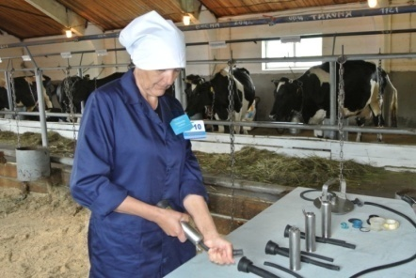
В Кондинском районе сосредоточено 60% посевных площадей Ханты - Мансийского автономного округа – Югры под кормовые культуры.
Агропромышленный комплекс Кондинского района включает в себя сельскохозяйственные предприятия, предприятия пищевой промышленности, рыбодобывающие хозяйства и предприятия, занятые заготовкой и переработкой дикоросов.
В 2016 году производством и реализацией сельскохозяйственной продукции в районе занимались 22 крестьянских (фермерских) хозяйства:
- 2 сельскохозяйственных кооператива;
- 11 предприятий занимались выловом рыбы;
- 2 предприятия переработкой рыбы;
- 5 предприятий заготовкой дикоросов;
- 2 переработкой дикоросов.
В 2016 году был запущен «Молочный завод» мощностью до 5 тонн в сутки в п. Лиственничный КФХ Чурилович Ф.В. Созданы 7 дополнительных рабочих мест.
Поголовье крупнорогатого скота (с учётом КФХ и СПК) по состоянию на 1 января 2017 года составило 814 гол. (рост к АППГ - 122%), в том числе 316 коров (рост к АППГ - 119%). Основная доля поголовья крупнорогатого скота содержится в фермерских хозяйствах района. Поголовье свиней составило 1264 гол.( снижение к АППГ - 25%).

За 2016 год сельскохозяйственные товаропроизводители района получили 70,0 млн. руб. государственной поддержки из окружного бюджета (снижение к АППГ – 13,5%), в том числе:
- на производство и реализацию продукции животноводства – 49,7 млн. руб. (снижение к АППГ – 4%);
- на производство и реализацию продукции растениеводства – 0,6 млн. руб. (на уровне АППГ);
- на вылов рыбы и выпуск рыбопродукции – 10,0 млн. руб. (снижение к АППГ – 7%);
- возмещение затрат на развитие материально-технической базы – 3,1 млн. руб. (снижение к АППГ – 64%);
- государственная поддержка деятельности по заготовке и переработке дикоросов – 6,7 млн. руб. (снижение к АППГ – 38%).
Также из бюджета Ханты-Мансийского автономного округа - Югры выплачено на проведение Всероссийской сельскохозяйственной переписи - 1,6 млн. руб., обеспечение стабильной благополучной эпизоотической обстановки и защиту населения от болезней общих для человека и животных - 0,3 млн. руб.
Общая площадь земель с/х назначения по состоянию на 01.01.2017 составляет 36241 га. Из общей площади площадь сельскохозяйственных угодий составляет 8377 га, остальная площадь земель сельхоз назначения занята лесными площадями, водой, болотами песками, оврагами и т.д.
Площадь (3360 га) земель сельхозугодий не используемая в настоящий момент находятся в районе населенных пунктов: пгт. Междуреченский, пгт. Луговой и д. ст. Катыш СП Кондинское.

2.4. Потребительский рынок
В Кондинском районе сформирована достаточно развитая инфраструктура потребительского рынка, которая характеризуется стабильностью, обеспечивает территориальную доступность и бесперебойное снабжение населения продовольствием, товарами и услугами первой необходимости. Предприятия стационарной розничной торговой сети Кондинского района по состоянию на 01.01.2017г. представлены 301 магазином общей площадью 28792,2 кв. м. (в том числе торговая площадь – 16609,4 кв.м), 15 торговыми центрами общей площадью 21445 кв.м (в том числе торговая- 2423,9 кв.м), 20 предприятиями нестационарной торговой сети общей площадью 432,9 кв.м, торговой площадью 342,0 кв.м., 46 предприятиями общественного питания на 2369 посадочных мест, в том числе общедоступных -16 на 412 посадочных мест.
Общая торговая площадь по состоянию на 01.01.2017 г. составляет 19033,3 кв.м. (130,97% по сравнению с минимальным нормативом), в том числе торговая площадь для продажи продовольственных товаров – 5625,6 кв.м. (113,12%), непродовольственных товаров – 13407,7 кв.м. (140,25 %).
Обеспеченность населения Кондинского района
торговыми площадями по состоянию на 01.01.2017г.
№ п/п | Наименование городского (сельского) поселения | обеспеченность торговыми площадями для продажи продовольственных товаров (кв.м.) |  |  | обеспеченность торговыми площадями для продажи промышленных товаров (кв.м.) |  |  | ВСЕГО обеспеченность торговыми площадями (кв.м.)
 |  | факт | минимал. норматив | откл. (%) | факт | минимал. норматив | откл. (%) | факт | минимал.норматив | откл. (%)
1 | городское поселение Междуреченский | 2221,6 | 1753 | 126,73 | 8255,4 | 3370 | 244,97 | 10477 | 5123 | 204,51
2 | городское поселение Куминский | 295,5 | 441 | 67,015 | 670,7 | 847 | 79,19 | 966,2 | 1288 | 75,02
3 | городское поселение Мортка | 685,4 | 698 | 98,19 | 989,3 | 1342 | 73,72 | 1674,7 | 2040 | 82,09
4 | городское поселение Луговой | 295,1 | 244 | 120,94 | 468,1 | 470 | 99,6 | 763,2 | 714 | 106,89
5 | городское поселение Кондинское | 678,45 | 479 | 141,64 | 1170,55 | 921 | 127,1 | 1849 | 1400 | 132,07
6 | сельское поселение Болчары | 495,05 | 319 | 155,19 | 880,85 | 613 | 143,69 | 1375,9 | 932 | 147,63
7 | сельское поселение Леуши | 455,8 | 391 | 116,57 | 377 | 752 | 50,13 | 832,8 | 1143 | 72,86
8 | сельское поселение Шугур | 78,6 | 92 | 85,43 | 78,7 | 177 | 44,46 | 157,3 | 269 | 58,48
9 | сельское поселение Мулымья | 292,6 | 361 | 81,05 | 328,6 | 693 | 47,42 | 621,2 | 1054 | 58,94
10 | сельское поселение Половинка | 127,5 | 195 | 65,38 | 188,5 | 375 | 50,27 | 316 | 570 | 55,44
 | Итого по Кондинскому району | 5625,6 | 4973 | 113,12 | 13407,7 | 9560 | 140,25 | 19033,3 | 14533 | 130,97

*(Для анализа применены нормативы минимальной обеспеченности населения площадью стационарных торговых объектов , установленные постановлением Правительства Ханты-Мансийского АО - Югры от 5 августа 2016 г. N 291-п "О нормативах минимальной обеспеченности населения площадью стационарных торговых объектов и торговых объектов местного значения в Ханты-Мансийском автономном округе - Югре").

Тем не менее, из десяти городских и сельских поселений Кондинского района лишь в 4 поселениях района (городские поселения Междуреченский, Кондинское, Луговой, сельское поселение Болчары) обеспеченность торговыми площадями выше минимального норматива.

Обеспеченность торговыми площадями населения городского поселения Мортка – 82,09%, городского поселения Куминский - 75,02%, сельского поселения Леуши – 72,86%, сельского поселения Мулымья – 58,94%; сельского поселения Шугур – 58,48% ; сельского поселения Половинка – 55,44%.
Сокращение торговых площадей «местных предпринимателей» на территориях всех городских (сельских) поселений Кондинского района связано в первую очередь , с усилением конкуренции представителей торговых сетей «Монетка» , «Магнит», «Красное и белое», «Любимый», «Эльдорадо».
Для принятия мер по обеспечению сбалансированности товарных рынков и недопущению ускоренного роста цен на сельскохозяйственную и продовольственную продукцию, в соответствии с планом-графиком организовано проведение продовольственных ярмарок на территориях городских (сельских) поселений Кондинского района.
В 2016 году проведены такие мероприятия как:
- проведение совещаний при главе района с субъектами малого предпринимательства по вопросам развития малого и среднего предпринимательства в рыбодобывающей и рыбоперерабатывающей отрасли, лесной промышленности;
- проведение совещания по вопросам организации розничной продажи алкогольной продукции в предприятиях общественного питания Кондинского района;
- проведение муниципального этапа окружного конкурса детского творчества "Предпринимательство сегодня»;
- проведение районного конкурса «Предприниматель Конды»;
- проведение районного конкурса на лучший эскиз товарного знака «Сделано в Конде»;
- проведение торжественных мероприятий, посвященных празднованию Дня российского предпринимательства 26 мая 2016 года;
- участие товаропроизводителей Кондинского района в работе районной выставки ярмарки «Товары земли Кондинской» в пгт. Междуреченский в феврале 2016 года (5 участников), районной выставки «Товары земли Кондинской» в рамках Форума «Рынок труда и политика занятости Кондинского района – состояние и перспективы развития» в апреле 2016 года (150 участников);
- проведение в рамках I инвестиционного форума в Кондинском районе «Ресурсный потенциал – новые возможности экономики района» мастер-класса на тему «Развитие муниципальных образований и малого предпринимательства Кондинского района через брендинг территорий» с участием субъектов малого и среднего предпринимательства и муниципальных служащих Кондинского района (46 СМП).
В рамках форума заключены Соглашения о сотрудничестве:
между Администрацией Кондинского района и Автономным учреждением «Технопарк высоких технологий» о поддержке и развитии инновационного предпринимательства в Кондинском районе,
в области туризма между администрацией Кондинского района и администрацией города Урай,
о намерении крестьянско-фермерских хозяйств о создании хозяйственных партнерств (производственных кооперативов);
между туроператорами г.Тюмени, г.Екатеринбурга и туристическими компаниями, индивидуальными предпринимателями.
- проведение II Фестиваля туризма в Кондинском районе «Край чистых рос», посвящённого Международному дню коренных народов мира, в том числе проведение районного конкурса кулинарного искусства «Кондинская кухня» (участвовало 8 команд предпринимателей с шести городских (сельских) поселений района);
- проведение районной акции «Трезвая Конда» 27 мая 2016г. и участие в ней в части проведения разъяснительной работы со всеми лицензиатами и предпринимателями, осуществляющими розничную торговлю алкоголем о необходимости участия в акции «Трезвая Конда». В результате, участие в районной акции «Трезвая Конда» приняли все торговые предприятия Кондинского района;
- участие представителей Кондинского района в работе XV специализированной этнографической выставке «ЮГРАТУР 2016» в г. Ханты-Мансийск;
- участие товаропроизводителей Кондинского района в работе окружной выставки - форума «Товары земли Югорской» в г. Ханты-Мансийск в декабре 2016 года, на которой муниципальное образование Кондинский район представили ООО «Регион-К», община коренных малочисленных народов Севера «Кама», индивидуальный предприниматель В.М.Баранов, глава крестьянского (фермерского) хозяйства Ф.Чурилович, ООО «Сельскохозяйственное предприятие "Айтур".
Субъекты малого и среднего предпринимательства принимают участие в различных конкурсах профессионального мастерства.
Платные услуги. В отчётном периоде оказано платных услуг населению района на 471,1 млн. руб. в действующих ценах.

Объем реализации платных услуг на 1 жителя за отчетный период составил 15060 руб.

Розничная торговля. Оборот розничной торговли за 2016 год по полному кругу предприятий составил 2 337,0 млн. руб., по сравнению с прошлым годом увеличился на 8%. Оборот общественного питания составил 232 млн. руб. в сравнении с прошлым годом уменьшился на 26%.

Динамика розничного товарооборота и услуг общественного питания
Показатели | Ед. изм. | 2012 | 2013 | 2014 | 2015 | 2016 | Темп роста, %
Оборот розничной торговли | млн. руб. | 2165,7 | 2307,8 | 2444,0 | 2163,0 | 2337,0 | 108
Оборот общественного питания | млн. руб. | 230,9 | 239,7 | 264,9 | 312,6 | 232,0 | 74,2
- товарооборот на одного жителя в месяц | руб. | 5455 | 5863 | 6345 | 5660 | 6226 | 110
Оборот общественного питания на одного жителя в месяц | руб. | 582 | 608 | 688 | 818 | 618 | 76

На территории муниципального образования Кондинский район осуществляют деятельность следующие федеральные и региональные торговые сети: «Монетка», «Магнит», «Красное и белое», «Евросеть», «Эльдорадо», «Связной», и др.
Положительным аспектом является универсализация торговли продуктами питания и сопутствующими товарами, позволяющая совершить комплексную покупку в одном торговом предприятии и тем самым сокращающая время на приобретение товаров первой необходимости. При этом розничная торговля непродовольственными товарами специализируется, расширяя ассортимент предлагаемых товаров.
В рамках реализации муниципальной программы Развитие малого и среднего предпринимательства, утвержденной постановлением администрации Кондинского района от 21.11.2016 № 1783 осуществляется поддержка субъектов малого и среднего предпринимательства по следующим мероприятиям:
- Финансовая поддержка субъектов малого и среднего предпринимательства, осуществляющих производство, реализацию товаров и услуг в социально значимых видах деятельности, определенных муниципальным образованием, в части компенсации арендных платежей за нежилые помещения и по предоставленным консалтинговым услугам:
в части компенсации арендных платежей за нежилые помещения.Размер субсидия составляет не более 50% на оплату арендных платежей за нежилые помещения и не может превышать 100 000 рублей в год.
по предоставленным консалтинговым услугам. Размер субсидии на компенсацию затрат по предоставленным консалтинговым услугам не более 30 000 рублей в год.
- Финансовая поддержка субъектов малого и среднего предпринимательства по приобретению оборудования (основных средств) и лицензионных программных продуктов. Размер субсидии составляет не более 50% на приобретение оборудования (основных средств) и лицензионных программных продуктов (в том числе и приобретенных в лизинг) и не может превышать 200 000 рублей в год.
- Финансовая поддержка субъектов малого и среднего по обязательной и добровольной сертификации (декларированию) продукции (продовольственного сырья) местных товаропроизводителей. Размер субсидии составляет не более 80 000 рублей затрат по обязательной и добровольной сертификации (декларированию) продукции (продовольственного сырья) местных товаропроизводителей.
- Финансовая поддержка организаций, осуществляющих в муниципальных образованиях Кондинского района оказание субъектам поддержки по бизнес-инкубированию, проведению выставок, ярмарок, конференций и иных мероприятий, направленных на продвижение товаров, работ, услуг на региональные и международные рынки, подготовку, переподготовку и повышение квалификации кадров субъектов и организаций, размер компенсации затрат на оказание субъектам поддержки по бизнес-инкубированию, проведению выставок, ярмарок, конференций и иных мероприятий, направленных на продвижение товаров, работ, услуг на региональные и международные рынки, подготовку, переподготовку и повышение квалификации кадров субъектов и организаций. Размер субсидии составляет не более 300 000 рублей в год.
- Создание условий для развития субъектов малого и среднего предпринимательства, осуществляющих деятельность в следующих направлениях: экология, быстровозводимое домостроение, крестьянские (фермерские) хозяйства, переработка леса, сбор и переработка дикоросов, переработка отходов, рыбодобыча, рыбопереработка, ремесленническая деятельность, въездной и внутренний туризм. Размер Субсидии составляет не более 80% затрат на приобретение основных средств и лицензионных программных продуктов (в том числе и приобретенных в лизинг) и не может превышать 300 000 рублей на одного субъекта малого и среднего предпринимательства в год.
- Возмещение субъектам малого и среднего предпринимательства части затрат по строительству объектов недвижимого имущества в труднодоступных и отдаленных местностях автономного округа для целей реализации товаров (услуг) населению, за исключением товаров подакцизной группы, в том числе:
возмещение субъектам малого и среднего предпринимательства в части затрат по строительству объектов недвижимого имущества в труднодоступных и отдаленных местностях Кондинского района для целей реализации товаров (услуг) населению, за исключением товаров подакцизной группы, предоставляется в виде субсидии в размере 50% от фактически произведенных и документально подтвержденных затрат по строительству объектов недвижимого имущества в труднодоступных и отдаленных местностях Кондинского района, перечень которых утвержден Законом Ханты-Мансийского автономного округа - Югры от 31 декабря 2004 года № 101-оз «О Перечне труднодоступных и отдаленных местностей и Перечне территорий компактного проживания коренных малочисленных народов Севера в Ханты-Мансийском автономном округе - Югре», кроме городов и поселков городского типа (д. Супра, с. Алтай, с. Болчары, с. Карым, с. Ямки, д. Ильичевка, д. Кама, д. Ильичевка, д. Никулкина, д. Сотник, д. Старый Катыш, д. Шугур, д. Юмас) для осуществления предпринимательской деятельности в сферах торговли, бытовых услуг, производства пищевых продуктов и растениеводства, за исключением продажи товаров подакцизной группы населению. Максимальный размер Субсидии не может превышать 2 000 000 рублей на 1 объект строительства.
- Финансовая поддержка социального предпринимательства:
предоставление грантовой поддержки социальному предпринимательству в виде субсидий. Размер субсидии не может превышать 600 000 рублей на 1 получателя субсидии.
предоставление грантовой поддержки на организацию Центра времяпрепровождения детей. Размер Грантов не может превышать 1 000 000 рублей на одного получателя субсидии.
возмещение затрат социальному предпринимательству и семейному бизнесу на компенсацию части затрат (не более 50%) на приобретение основных средств и лицензионных программных продуктов (в том числе и приобретенных в лизинг), необходимых для развития социального предпринимательства и семейного бизнеса, не может превышать 55 000 рублей в год.
- Грантовая поддержка начинающих предпринимателей. Гранты начинающим предпринимателям предоставляются на безвозмездной и безвозвратной основе на условиях долевого финансирования целевых расходов по регистрации юридического лица или индивидуального предпринимателя, расходов, связанных с началом предпринимательской деятельности, выплат по передаче прав на франшизу (паушальный взнос). Размер Грантов не превышает 300 000 рублей на одного получателя поддержки;
- Финансовая поддержка субъектов малого и среднего предпринимательства в части компенсации затрат, связанных с участием выставках, ярмарках, конференциях и иных мероприятиях, участником которых является муниципальное образование Кондинский район, направленных на продвижение товаров, работ, услуг. Размер субсидии составляет не более 100 000 рублей в год на оплату затрат по аренде транспортных средств, выставочных площадей; проезда и проживания в гостинице субъекта и наемных работников субъекта, участвующих в данном мероприятии.
- Финансовая поддержка субъектов малого и среднего предпринимательства в части компенсации расходов на транспортировку муки для хлебопечения в труднодоступные и отдаленные населенные пункты Кондинского района. Максимальный размер Субсидии не может превышать 60 000 рублей в год».

III. ИНФРАСТРУКТУРА

3.1. Транспорт
Современное состояние транспортной системы: Транспортный комплекс Кондинского района представлен автомобильным, воздушным и железнодорожным видами транспорта и включает в себя: сеть автомобильных дорог различного значения, железные дороги и водные пути, 3 железнодорожные станции, 1 аэропорт, 7 вертолетных площадок, пристани.
Кондинский район выгодно отличается от других муниципалитетов западной части автономного округа сочетанием на своей территории всех возможных в регионе видов транспорта. Протяженность судоходных водных путей составляет 498 км, автомобильных дорог с твердым покрытием 383 км, зимних дорог – 735 км. Существует постоянное автомобильное сообщение с Ханты-Мансийском, соседними районами и городами, железнодорожное сообщение Устье-Аха – Екатеринбург. В то же время, не все населенные пункты имеют возможность круглогодичного выхода на транспортную сеть Российской Федерации.
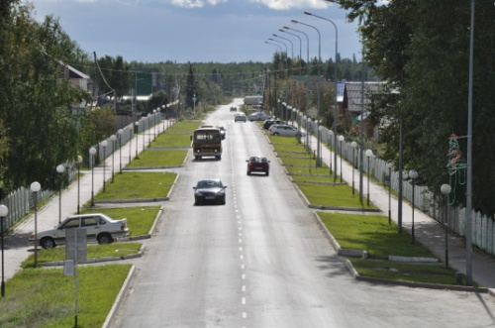
В период распутицы, а затем и в теплое время года люди вынуждены пользоваться услугами воздушного и водного транспорта, а население Шугура и Карыма – только воздушным транспортом добираются на большую землю.
Автомобильный транспорт
Автомобильные дороги, относясь к компонентам связности, являются обязательной составной частью любой хозяйственной системы. При этом не только выполняют функцию связывания, но и сами являются побудительным началом к созданию мощных хозяйственных систем. Дороги, связывая пространственно разделенные части хозяйственной системы, делают ее компактной и более благоприятной для развития взаимодополняющих отношений между объектами. За 2016 год перевезено пассажиров всеми видами транспорта 330,7 тыс. человек. Автомобильный транспорт играет важную роль в социально-экономическом развитии района. На долю автомобильного транспорта приходится 89% всех пассажирских перевозок, всего с начала года перевезено автомобильным транспортом 293,2 тыс. чел.
Показатели работы пассажирского транспорта
Показатели | ед. изм. | 2013 год | 2014 год | 2015 год | 2016 год | Темп  роста, %
Перевезено пассажиров всеми видами транспорта, в том числе: | тыс. чел. | 427,5 | 394,2 | 381,4 | 330,7 | 87
автомобильный транспорт | тыс. чел. | 390,5 | 355,1 | 347,7 | 293,2 | 84
воздушный транспорт | тыс. чел. | 10,1 | 9,7 | 6,5 | 6,2 | 95
водный транспорт | тыс. чел. | 26,9 | 29,4 | 27,2 | 31,3 | 115

Для осуществления удобных и безопасных пассажирских перевозок на территории Кондинского района ведется работа по увязке расписаний движения всех видов транспортных средств, проводится комиссионное обследование пассажирских маршрутов и объектов транспортной инфраструктуры на предмет соответствия безопасности и мониторинг пассажирской загрузки.
Построено зимних дорог в отчетном году 610,77 км.

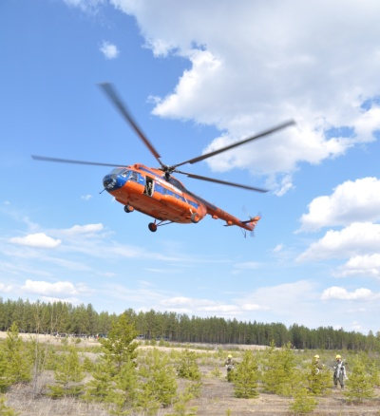
Воздушный транспорт
На территории Кондинского района функционирует 1 аэропорт и 7 вертолетных площадок, осуществляющих прием и отправку пассажиров и грузов по четырем регулярным социальным маршрутам: «Кондинское – Междуреченский – Кондинское», Кондинское – Междуреченский – Шугур – Междуреченский – Кондинское», «Кондинское – Ханты-Мансийск – Кондинское» и «Кондинское – Тюмень – Кондинское».
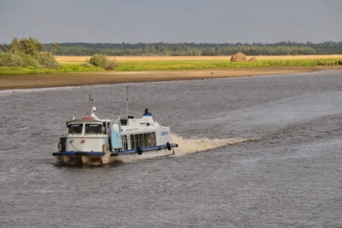
Авиакомпания, осуществляющая свою деятельность на территории Кондинского района, эксплуатирует воздушные суда типа МИ-8.

Водный транспорт
На водных путях Кондинского района функционирует три регулярные линии. Протяженность внутрирайонных и межмуниципальных маршрутов составляет от 24 до 289 км. По внутренним водным путям, протяженность которых составляет 586 км, ежегодно перевозится более 27,9 тыс. пассажиров. Помимо промышленных, обеспечивается доставка народно-хозяйственных грузов в отдаленные населенные пункты района по программе досрочного завоза, объемы которого ежегодно составляют более 1,5 тыс. тонн топлива. Перевозка пассажиров осуществляется теплоходами «Заря» на трех основных социальных регулярных маршрутах: «Междуреченский – Луговой – Междуреченский», «Кондинское – Междуреченский – Кондинское».
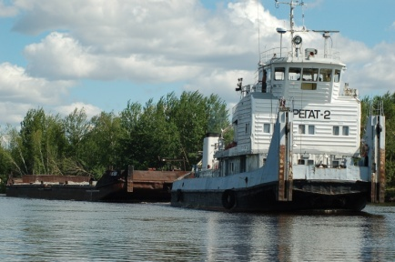
Срок очищения рек ото льда является естественным сроком начала навигации, а дата устойчивого ледообразования определяет срок окончания судоходства. Период ледостава на реках района начинается в конце октября – первых числах ноября. В зоне тайги период зимней межени для рек территории района составляет в среднем 150-170 дней.
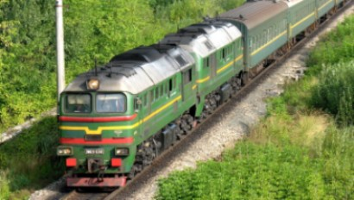

Железнодорожный транспорт
На территории Кондинского района функционируют три железнодорожные станции: Устье-Аха, Мортка, Куминский. Основной пассажирообразующей станцией является ст. Устье-Аха, на которую приходится наибольшее количество отправленных и прибывших пассажиров.
Эксплуатационная длина сети железных дорог общего пользования на территории Кондинского района составляет 117 км железнодорожной ветки «Екатеринбург – Егоршино- Тавда – Устье-Аха». Перевозка пассажиров железнодорожным транспортом в соответствии с действующим расписанием осуществляется по двум регулярным маршрутам: № 609/610 «Екатеринбург – Устье-Аха – Екатеринбург» и № 7397/7398 «Устье-Аха – Тавда – Устье-Аха».
Транспортная схема пассажирских перевозок в разрезе поселений
Вид  транспортного  сообщения | Направление
пгт. Междуреченский
Автомобильный | Круглогодичное: |  | Сезонное (зимники):
 | Междуреченский – Мортка |  | Междуреченский – Кондинское – Болчары – Алтай – Ханты-Мансийск
 | Междуреченский – Урай – Ханты-Мансийск |  | Междуреченский – Куминский – Н.Тавда– Тюмень
 | Междуреченский – Ивдель - Екатеринбург |  | Междуреченский – Луговой – Шугур – Карым
Воздушный | Междуреченский – Кондинское – Болчары – Ханты-Мансийск;  Междуреченский – Луговой – Шугур - Карым
Водный | Междуреченский – Кондинское  Междуреченский – Луговой
Железнодорожный | Междуреченский (ст. Устье-Аха) – Екатеринбург  Междуреченский (ст. Устье-Аха)– Тавда
гп. Мортка
Автомобильный | Круглогодичное: |  | Сезонное (зимники):
 | Мортка - Междуреченский - Урай – Ханты-Мансийск |  | Мортка - Междуреченский – Кондинское – Болчары – Алтай
 | Мортка - Междуреченский – Ивдель– Екатеринбург |  | Мортка – Куминский – Н.Тавда - Тюмень
Железнодорожный | Мортка – Екатеринбург  Мортка– Тавда  Мортка – Междуреченский (ст.Устье-Аха)
гп.Кондинское
Автомобильный | Круглогодичное: | Сезонное (зимники):
 | отсутствует | Кондинское – Болчары – Ханты-Мансийск
 |  | Кондинское - Междуреченский – Куминский – Н.Тавда– Тюмень
Воздушный | Кондинское – Болчары – Ханты-Мансийск;  Кондинское - Междуреченский – Луговой – Шугур - Карым
Водный | Кондинское - Междуреченский
сп.Болчары
Автомобильный | Круглогодичное: | Сезонное (зимники):
 | отсутствует | Болчары – Ханты-Мансийск
 |  | Болчары - Кондинское - Междуреченский – Куминский – Н.Тавда - Тюмень
Воздушный | Болчары – Ханты-Мансийск;  Болчары - Кондинское - Междуреченский – Луговой – Шугур - Карым
гп.Луговой
Автомобильный | Круглогодичное: | Сезонное (зимники):
 | отсутствует | Луговой - Междуреченский – Урай - Ханты-Мансийск
 |  | Луговой - Междуреченский – Куминский – Н.Тавда - Тюмень
Воздушный | Луговой - Междуреченский
 | Луговой – Шугур - Карым
Водный | Луговой - Междуреченский
гп.Куминский
Автомобильный | Круглогодичное: | Сезонное (зимники):
 | отсутствует | Куминский - Междуреченский – Кондинское – Болчары – Ханты-Мансийск
 |  | Куминский – Н.Тавда - Тюмень
Железнодорожный | Куминский – Екатеринбург  Куминский – Тавда  Куминский – Междуреченский (ст. Устье-Аха)
сп.Мулымья
Автомобильный | Круглогодичное:
 | Мулымья – Ханты-Мансийск
 | Мулымья – Ивдель - Екатеринбург
 | Мулымья – Урай - Междуреченский
сп.Половинка
Автомобильный | Круглогодичное:
 | Половинка – Урай – Ханты-Мансийск
 | Половинка – Урай - Ивдель - Екатеринбург
 | Половинка – Урай - Междуреченский

3.2. Связь и телекоммуникации
Услуги телефонной связи населению района предоставляют: ПАО «Ростелеком», ЗАО «КОМСТАР – регионы», ООО «Сигнал», а также операторы подвижной радиотелефонной связи ООО «Т2 Мобайл», «ПАО МегаФон», ПАО «ВымпелКом» (Билайн), «ПАО Мобильные телесистемы» (МТС), «ОАО Екатеринбург-2000» (Мотив), ООО «Скартел» (Yota).
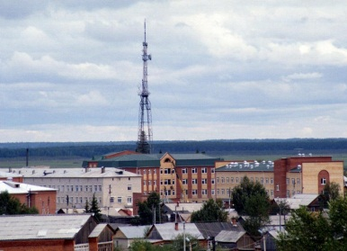
С целью увеличения территории покрытия подвижной радиотелефонной сети оператором связи ООО «Екатеринбург-2000» (Мотив), в промышленную эксплуатацию запущены базовые станции в пгт. Кондинское, пгт. Куминский, пгт. Междуреченский, пгт. Мортка, пгт. Луговой с. Болчары, п. Леуши, п. Ягодный, д. Ушья, п. Мулымья, п. Назарово, с. Чантырья, п. Половинка, п. Шугур, с. Леуши, п. Лиственничный, с. Алтай, д. Кама, с. Шаим, п. Супра, д. Сотник, п. Дальний и д. Старый Катыш.
В 2016 году компанией ООО «Екатеринбург-2000» (Мотив) в промышленную эксплуатацию была запущена сеть 4G (LTE) в населенных пунктах пгт. Междуреченский, пгт. Мортка, пгт. Кондинское, пгт. Куминский, пгт. Луговой, с. Болчары, с. Алтай, д. Кама. п. Половинка с. Ямки, д. Юмас, с. Леуши, п. Лиственничный, п. Ягодный, п. Мулымья, п. Ушья, с. Чантырья, п. Назарово, п. Супра, с. Шаим, д. Сотник, д. Старый Катыш.
В населенных пунктах пгт. Междуреченский, пгт. Кондинское, п. Куминский, пгт. Мортка, пгт. Луговой, с. Болчары, п. Ягодный, п. Дальний, п. Мулымья, д. Ушья в зонах уверенного приема 3G сигнала, операторами сотовой связи ПАО «Мобильные телесистемы», ПАО «Мегафон» и ООО «Скартел» (Торговая марка «Yota») предоставляется широкополосный доступ абонентов к сети Интернет по технологии 3G.
В рамках модернизации телеком-инфраструктуры автономного округа в населенных пунктах Назарово, Чантырья специалисты Ханты-Мансийского филиала ПАО «Ростелеком» усовершенствовали местные радиорелейные линии связи. Они заменили устаревшие линии малой пропускной способности на более мощные. Это позволило до 16 раз увеличить скорость доступа в сеть Интернет с сентября 2013 года.
Цифровое телевидение. В соответствии с пп. "б" п. 2 Указа Президента от 24.06.2009 № 715 «Об общественных обязательных общедоступных телеканалах и радиоканалах» оператором связи для распространения обязательных каналов: «Первый канал», «Россия-1», «Россия-2», «НТВ», «Петербург - 5 канал», «Россия-Культура», «Россия-24», «Карусель», «Общественное телевидение России», «ТВ Центр» и радиоканала «Радио России», «Маяк», «Вести ФМ» является ФГУП «Российская телевизионная и радиовещательная сеть».
Операторами связи, предоставляющими услуги эфирного вещания, в том числе обязательных общедоступных телеканалов, в Кондинском районе являются: Филиал РТРС «Урало-Сибирский РЦ» (телевизионный сигнал стандарта DVB-T2) и ОАО «ЦТВ-Регион» (телевизионный сигнал стандарта DVB-Т).
"Урало-Сибирский региональный центр" - ведущий поставщик услуг по эфирной трансляции телевизионных и звуковых программ.
С 2014 года ФГУП РТРС "Урало-Сибирским региональным центром" территория Кондинского района повсеместно обеспечена цифровым радиосигналом государственного телевидения стандарта DVB-T2, с возможностью просмотра пакета телеканалов "РТРС-1"
Жители населенных пунктов Междуреченский, Мортка, Куминский, Луговой, Леуши, Лиственичный могут смотреть региональную врезку местной телерадиокомпании «Конда» на канале ОТРК «Югра» в аналоговом вещании.
Радиотрансляционная деятельность. В ультра коротком волновом диапазоне с фиксированными радиочастотами на территории пгт. Междуреченский радиотрансляции осуществляется радиостанцией «Югра» и радиостанцией «Радио».
За пределами территории городского поселения Междуреченский радиостанция «Югра» осуществляет вещание в ультракоротком волновом диапазоне на фиксированных радиочастотах в населенных пунктах Алтай, Болчары, Кама, Кондинское, Куминский, Мортка, Половинка, Шугур, Юмас, Ягодный.
Почтовая связь. Услуги почтовой связи на территории района оказывает Урайский почтамп на базе 18 почтовых отделений.

3.3. Здравоохранение

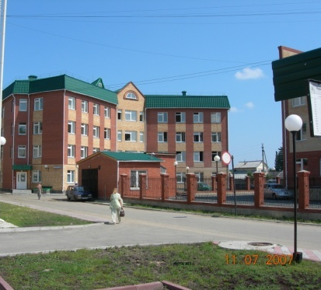
В системе здравоохранения Кондинского района на функционирует четыре учреждения: БУ ХМАО-Югры Кондинская районная больница, БУ ХМАО-Югры Кондинская участковая больница, БУ ХМАО-Югры Болчаровская участковая больница, АУ ХМАО-Югры Кондинская районнная стоматологическая поликлиника. Первичная медико-санитарная помощь оказывается в 11 фельдшерско-акушерских пунктах. С 2014 года учреждения здравоохранения Кондинского района переданы в государственную собственность Ханты-Мансийского автономного округа – Югры.
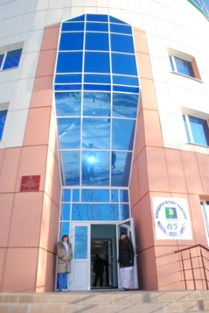
Количество коек круглосуточного стационара учреждений здравоохранения составляет 202 койки. Мощность амбулаторно-поликлинических учреждений–1425 посещений в смену. Обеспеченность амбулаторно-поликлиническими учреждениями – 430,7 на 10 тыс. жителей; больничными койками – 60,8 на 10 тыс. жителей; врачами – 35,1 на 10 тыс. жителей; средним медицинским персоналом – 154,1 на 10 тыс. жителей.
За последние годы наблюдается снижение смертности от заболеваний сердечнососудистой системы, снижение онкологической запущенности и социальных болезней. В тоже время, общая заболеваемость населения района имеет тенденцию роста. Больничные учреждения района не в состоянии оказывать полный комплекс услуг по диагностике и лечению отдельных видов заболеваний. В районе наблюдается дефицит специалистов узкого профиля: урологов, эндокринологов, инфекционистов, хирургов, дантистов. Больные вынуждены получать платные медицинские услуги в Тюмени, Екатеринбурге, Ханты-Мансийске, Урае и других крупных городах.
В сфере здравоохранения Кондинский район конкурирует со своими южными соседями за квалифицированные кадры – около трети врачей и значительный процент медсестер приехали из Свердловской области. Этому способствует сравнительно высокий уровень заработной платы, а также возможность работать в современных медицинских учреждениях.

3.4. Образование

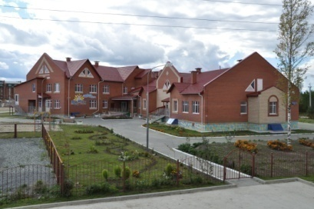
По состоянию на 01.01.2017 года в Кондинском районе функционирует 32 учреждения сферы «Образование». Из них 11 дошкольных образовательных учреждений, 15 общеобразовательных школ, 3 учреждения дополнительного образования, 1 МКУ «Центр обеспечения функционирования и развития образовательных учреждений Кондинского района», 1 учреждение профессионального образования - БУ СПО ХМАО-Югры «Междуреченский агропромышленный колледж», 1 казённое общеобразовательное учреждение Ханты-Мансийского автономного округа - Югры "Леушинская школа-интернат для обучающихся с ограниченными возможностями здоровья".
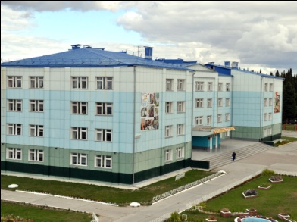
По итогам комплектования на 2016-2017 учебный год и на основании годовых отчетов за 2016 год, всеми видами образовательной деятельности в образовательных учреждениях Кондинского района (кроме учреждений, подведомственных Департаменту образования и молодежной политики Ханты-Мансийского автономного округа – Югры) охвачено 6 572 обучающихся (с учетом воспитанников)

№ | Тип учреждения | 2015 год | 2016 год
1 | Детские сады | 1751 | 1729
2 | Школы (в т.ч. с дошкольниками) | 4794 (в т.ч. 520 воспитанников ДОУ) | 4843 (в т.ч. 513 воспитанников ДОУ)
 | ВСЕГО, в том числе учащиеся и воспитанники | 6545 | 6572
3 | охваченные услугами дополнительного образования | 3025 | 2942
4 | отдохнувшие в детском оздоровительно-образовательном центре | 1006 | 1025
5 | получающие начальное профессиональное образование | 90 | 54

Организовано обучение 2,3 классов Междуреченской СОШ по «скользящему расписанию» со смещенным началом учебных занятий на 13.00 ч. В таком режиме занимаются 290 учеников (17% от общего количества обучающихся Междуреченской СОШ, 7% от общего количества учеников в районе).
Количество учебных площадей в Кондинском районе на 01.01.2017 - 111 141 кв.м., что составляет 10 кв.м на 1 обучающегося (воспитанника). 14 учреждений имеют износ менее 20%, износ более 80% имеет МКОУ Алтайская СОШ (здание детского сада п. Алтай), строительство нового здания комплекса «Школа - детский сад – интернат» начато в декабре 2016 года. С 1 сентября 2016 года открыт новый корпус МБОУ Междуреченской СОШ. В декабре 2016 года сдан в эксплуатацию детский сад на 120 мест в пгт. Кондинское.
Ежегодно увеличивается оснащенность общеобразовательных учреждений современным учебным и компьютерным оборудованием. В 2016 году анализ обеспеченности оргтехникой в дошкольных образовательных учреждениях в расчете на 1 воспитанника составил 0,1, на одного обучающегося в общеобразовательных учреждениях – 0,38. Фондовооруженность в расчете на 1 учащегося увеличилась по сравнению с 2015 годом и составила 29 780 рублей.
Охват детей дошкольным образованием (от общего количества детей дошкольного возраста от 1 года до 6 лет в районе) составляет 74 % (снижение к АППГ – 25%).
Охват детей школьным образованием (дети в возрасте от 7 до 18 лет) составляет 91,9% (снижение к АППГ – 9%).
Охват детей школьного возраста дополнительным образованием в отрасли «Образование» составляет 75,9 %.
Доля общеобразовательных учреждений подключенных к сети Интернет составляет 100%.
Средняя наполняемость классов общеобразовательных учреждений составляет 16,5 человек или 103,8% в сравнении с прошлым годом.
Средняя наполняемость групп детских дошкольных учреждений составляет 22,9 человек или 98,7 % в сравнении с прошлым годом.
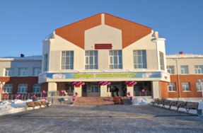
БУ «Междуреченский агропромышленный колледж» является бюджетным образовательным учреждением профессионального образования. Учредителем колледжа является Ханты-Мансийский автономный округ – Югра. Бюджетное учреждение профессионального образования «Междуреченский агропромышленный колледж» создано на базе Государственного учреждения начального профессионального образования Ханты-Мансийского автономного округа – Югры «Междуреченское профессиональное училище -16». (Приказ Департамента образования и науки ХМАО – Югры № 393 от 07.07.2009г.).
Колледж является единственным учреждением профессионального образования на территории Кондинского района.
Колледж обучает следующим специальностям:
Экономика и бухгалтерский учет (по отраслям)
Техническое обслуживание и ремонт автомобильного транспорта
Дошкольное образование
Повар, кондитер
Хозяйка (ин) усадьбы
Мастер по техническому обслуживанию и ремонту машинно-тракторного парка
Механизация сельского хозяйства
Продавец, контролер-кассир
Мастер сельскохозяйственного производства
Техническое обслуживание и ремонт автомобильного транспорта
Технология продукции общественного питания
Документационное обеспечение и архивоведение
Мастер общестроительных работ
Секретарь
Тракторист-машинист сельскохозяйственного производства

Кроме того, в колледже большой перечень специальностей по видам обучения, действующим программам, по которым обучение проводится на платной основе:
Программы подготовки специалистов среднего звена:
44.02.01 Дошкольное образование
35.02.07 Механизация сельского хозяйства
23.02.03 Техническое обслуживание и ремонт автомобильного транспорта
46.01.01 Секретарь
19.02.10 Технология продукции общественного питания
Программы профессиональной подготовки по профессиям рабочих, должностям служащих:
Водитель транспортных средств категории "В"
Водитель транспортных средств категории "А"
Повар
Парикмахер
Электросварщик ручной сварки
Судоводитель маломерного моторного судна
Младший воспитатель
Электромонтер по ремонту и обслуживанию электрооборудования
Ведение бухгалтерского и налогового учета
Тракторист категории «С», «Д»
Каменщик
Слесарь по ремонту автомобилей
Продавец продовольственных товаров
Оператор электронно-вычислительных и вычислительных машин
Водитель внедорожных мототранспортных средств (самоходных машин категории «А»)
Делопроизводитель
Подготовка пожарных ДПД
Подготовка руководителей ДПД
Подготовка пожарных ДПК
Подготовка водителей ДПК
Программы повышения квалификации рабочих, служащих
Внеочередное обучение по охране труда для работников ЖКХ
Обучение и проверка знаний по охране труда руководителей и специалистов организаций
Пожарно-технический минимум для руководителей и ответственных за пожарную безопасность в учреждениях (офисах)
Сопровождение организованных групп детей
Повар повышение квалификации с 3 на 4 разряд
Продавец продовольственных товаров повышение квалификации с 3 на 4 разряд
Пожарно-технический минимум для воспитателей дошкольных учреждений
Пожарно-технический минимум для руководителей и ответственных за пожарную безопасность в жилых домах
Пожарно-технический минимум для руководителей и ответственных за пожарную безопасность в организациях бытового обслуживания, торговли, общественного питания, на базах и складах, в лечебных, театрально-зрелищных и культурно-просветительских учреждениях
Пожарно-технический минимум для руководителей и ответственных за пожарную безопасность в дошкольных образовательных учреждениях и общеобразовательных школах
Пожарно-технический минимум для руководителей и главных специалистов предприятий
Программы профессиональной переподготовки по профессиям рабочих, должностям служащих:
Повар
Парикмахер
Электросварщик ручной сварки
Переподготовка водителей транспортных средств с категории “С” на "В"
Переподготовка водителей транспортных средств с категории "В" на “С”
Тракторист категории «С» на «Д»
Тракторист категории «Д» на «Е»
Тракторист категории «С» на «Е»
Тракторист категории «Е» на «Д»
Тракторист категории «В» на «Е»
Проектная мощность учреждения составляет 264 места. При учебном учреждении функционирует общежитие мощностью на 100 мест.
По состоянию на 01.01.2017 года в учреждении обучаются 349 студентов по 12 специальностям, из них 158 человек (или 45 %) жители Междуреченского. В 2015—2016 учебном году обучение в колледже закончил 81 выпускник по 6 специальностям.

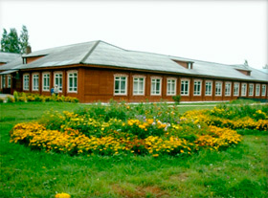
Казенное общеобразовательное учреждение Ханты-Мансийского автономного округа – Югры «Леушинская школа-интернат для обучающихся с ограниченными возможностями здоровья».
Образовательная организация функционирует с 1964 года.
Деятельность школы направлена на создание целостной, общедоступной, адаптивной к особенностям ребёнка системы специального образования, обеспечивающей детям с ограниченными возможностями здоровья оптимальные педагогические условия для подготовки их к активной, общественно – полезной жизни.
Леушинская школа-интернат для обучающихся с ограниченными возможностями здоровья» находится в ведении - Департамента образования и молодёжной политики Ханты-Мансийского автономного округа - Югры. Учредителем является Ханты - Мансийский округ - Югра.
В составе школы- интерната сформировались два подразделения: начальная, основная школа. Все подразделения размещены в одном здании. Школа- интернат расположена на территории Кондинского района в 12 км от администрации городского поселения п. Междуреченский.
Количество обучающихся в 2016-2017 учебном году составляет 65 человек.
Завершено строительство нового здания школы – интерната. На сегодняшний день документы находятся на регистрации в Департаменте государственного имущества Ханты-Мансийского автономного округа - Югры. Ориентировочно срок ввода в эксплуатацию март-апрель 2017 года.

3.5. Культура

Ни одна отрасль социальной сферы не имеет столько направлений и так глубоко не влияет на удовлетворение духовных потребностей общества, как сфера культуры.
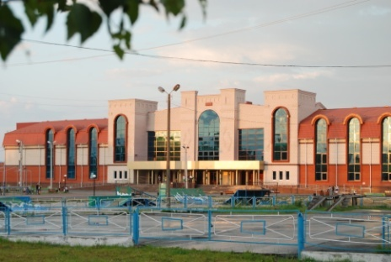
Муниципальный сектор культурного комплекса Кондинского района, представлен многопрофильной сетью учреждений культуры по различным видам культурной деятельности:
16 учреждений (юридических лиц), в том числе: Централизованная библиотечная система – 1 учреждение, музеи – 2, Детская школа искусств – 1, Детская музыкальная школа – 1, учреждения клубного типа – 11. Кинообслуживание населения осуществляют 8 киноустановок в поселениях района.
Объем финансирования отрасли «Культура и искусство» в расчете на одного жителя составил 10,0 тыс. руб. в сравнении с аналогичным периодом прошлого года произошёл рост на 3,6%.

Наименование показателя | за 2013 | за 2014 | за 2015 | за 2016 | Темп изменения %
1. Объем финансирования отрасли «Культура» (в расчете на 1 жителя), тыс. руб. | 6,8 | 7,2 | 9,8 | 10,0 | 3,6
2. Обеспеченность местами в учреждениях, культурно-досугового типа мест на 1000 чел. населения | 85 | 85 | 85 | 85 | 100
3. Библиотечный фонд на 1000 человек, в том числе:  количество новых поступлений на 1000 жителей | 7345  180 | 7500  221,5 | 7749  164 | 7860  150,6 | +1%  -8,2%

Количество проведенных мероприятий учреждениями культуры
Кондинского района, 2010-2016 г.г.

В учреждениях культуры досугового типа функционирует 148 культурно-досуговых формирований, которые посещают 2217 участников. Из них 54 формирования для детей до 14 лет, в которых 827 участников.
 |  | 2014 |  | 2015 |  | 2016
 |  | Кл. ф | Участ. | Кл. ф | Участ. | Кл. ф | Участ.
1 | Клубные формирования (кол-во клубных формирований участников в них): | 140 | 2089 | 146 | 2156 | 148 | 2217
1.1. | - для детей и подростков до 14 лет | 53 | 784 | 55 | 806 | 54 | 827
1.2. | - для молодежи от 15 до 24 лет | 15 | 179 | 16 | 189 | 22 | 256
1.3. | - для участников старше 24 лет | 24 | 485 | 43 | 578 | 41 | 560
1.4. | - для разновозрастных участников | 48 | 641 | 32 | 583 | 31 | 574
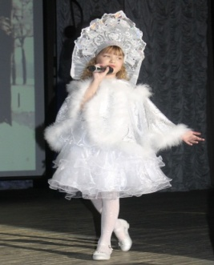
В Кондинском районе 11 творческих коллективов имеют звание «Народный самодеятельный коллектив» и «Образцовый художественный коллектив».
Объединения граждан различных возрастных и социальных категорий, ориентированных на самые разнообразные интересы и потребности самореализации в различных жанрах художественного творчества нацелены на развитие и сохранение народного самодеятельного творчества.
Большую роль в жизни жителей занимают добрые культурные традиции, сложившиеся на территории Кондинского района для различных возрастных и социальных категорий граждан.
Библиотечная сеть района составляет 22 филиала.
Количество читателей - 17,907 тыс. человек, из них детей-6, 955 тыс. человек. Книжный фонд-251338 ед.
Сеть музеев района составляет 2 музея. Фонды муниципальных музеев составили 23 616 ед., в том числе экспонаты основного фонда – 15 868 ед.
Организации дополнительного образования в отрасли культуры:
Всего  ДМШ, ДХШ, ДШИ  на территории | Количество обучающихся в  ДМШ, ДХШ, ДШИ | Общее количество детей и подростков на территории Муниципального образования | % охвата детей, обучающихся в ДМШ, ДХШ, ДШИ от общего числа детей и подростков, проживающих на территории
2 | 677 | 5880 | 11,5*

3.6. Молодежная политика
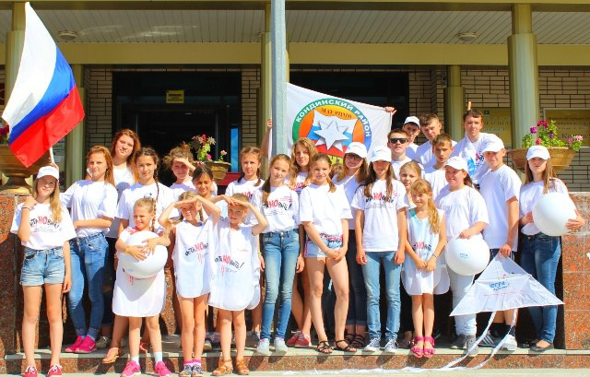
По данным официальной статистики молодых людей в районе насчитывается в возрасте: от 14-17 лет – 1466 человек, от 18-30 лет – 4651 человек (всего – 6117), от 31 до 35 лет – 2530 человек.
Функции по реализации молодежной политики в Кондинском районе осуществляет отдел молодежной политики администрации Кондинского района (далее – Отдел). В крупных населенных пунктах района организована и работает сеть молодежных центров: МАУ «Районный центр молодежных инициатив «Ориентир» (п. Междуреченский), Молодежный центр «Авангард» (п. Кондинское), Молодежный центр «Ритм» (п. Мортка), Молодежный центр «Спектр» (п. Луговой), Молодежный центр «Камертон» (п. Куминский), предметом деятельности которых является организация содержательного досуга подростков и молодежи по месту жительства.
Через Соглашения о сотрудничестве в сфере реализации государственной молодежной политики администрацией Кондинского района налажено взаимодействие с главами поселений, руководителями учреждений культуры, на базе которых осуществляют свою деятельность специалисты по работе с молодежью поселений.
В целях планомерного формирования системы продвижения инициативной и талантливой молодежи в Кондинском районе проводится серия мероприятий: Сезон игр Кондинской лиги КВН; Фестиваля-конкурса «Молодая семья»; Мероприятия, посвященные празднованию Дня молодежи (бульвар молодежи, танцевальные флэш-мобы); Открытый районный фестиваль музыки.
Наша молодежь обладает значительным потенциалом – мобильностью, инициативностью, восприимчивостью к изменениям, новым технологиям. Встречи молодежи с представителями власти, предпринимателями, руководителями учреждений и ведомств, развитие лидерских способностей способствуют ее социальной активности. Это мероприятия в форме презентаций (фестиваль молодежных объединений), круглых столов (слет лидеров молодежных объединений).
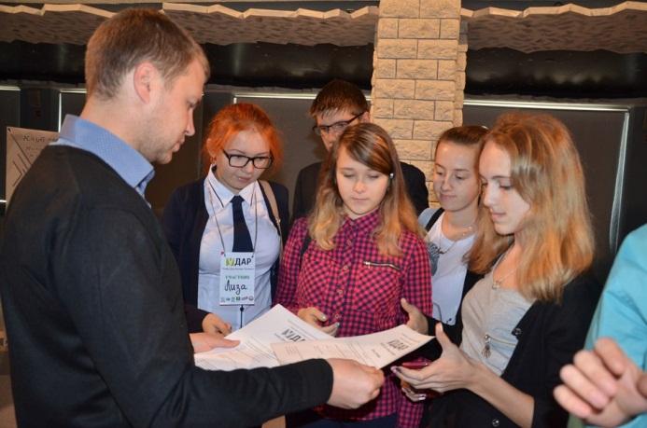
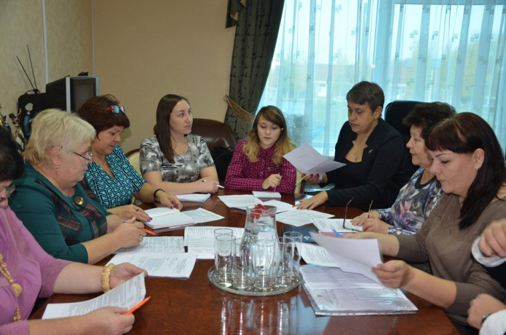
Ежегодно в районе для подростков и молодежи в возрасте от 14 до 30 лет на муниципальном уровне проходит этап окружного молодежного проекта «УДАР» («Учёба Для Актива Региона»). В течение трех дней в рамках игротехнического и учебного модулей для участников организуются деловые игры, тренинги на сплочение и соревновательные моменты; семинар-лекции «Технологии разработки и написания проекта», «Технологии презентации и защиты проекта», «Мастерство публичного выступления»; самопрезентация; конвейер проектов. С участниками встречаются руководители структурных подразделений подведомственных учреждений администрации Кондинского района. Особо запоминающимся для всех является проведение Дня дублера.
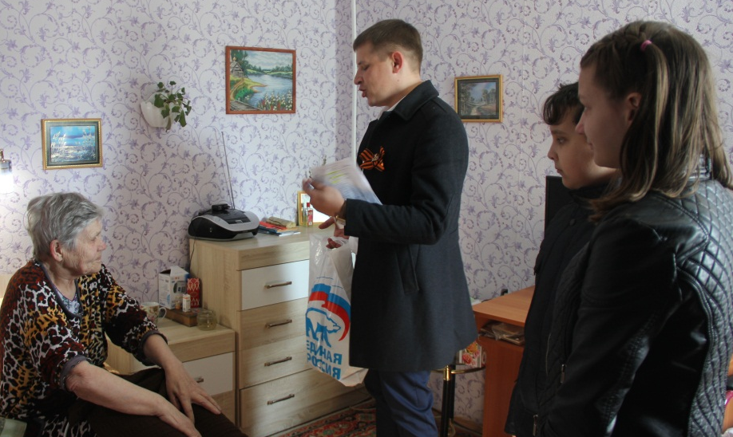
Волонтерское движение в Кондинском районе определено одним из приоритетных направлений в сфере реализации государственной молодежной политики. Постановлением администрации Кондинского района от 22 декабря 2014 года № 554, утверждено положение «О личной книжке волонтеров». На данный момент книжки выданы 159 волонтерам. В течение 2016 года в районе организована следующая работа для развития волонтерской деятельности:
– шефская помощь, социальные, благотворительные акции волонтеров;
– оказание адресно-социальной помощи ветеранам Великой Отечественной войны, труженикам тыла, инвалидам пенсионного возраста и одиноко проживающим инвалидам;
– помощь в организации и проведении районных, окружных социально-значимых мероприятиях по гражданскому и патриотическому воспитанию детей, подростков и молодежи.
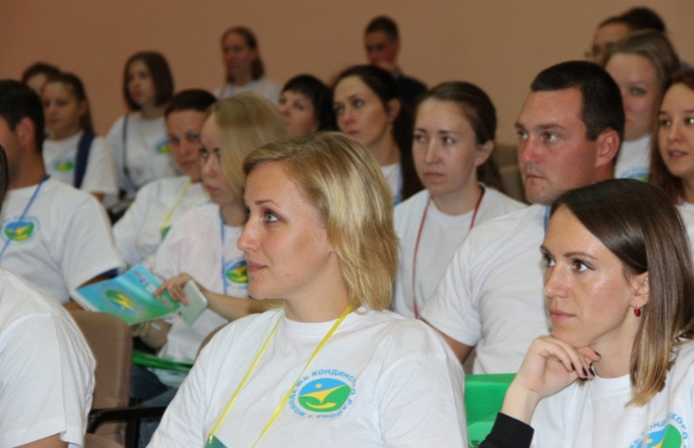
Для активного участия молодежи в обсуждении вопросов местного самоуправления и оценки эффективности работы органов местного самоуправления создан общественный молодежный совет при Главе Кондинского района.
В районе проводится Форум рабочей молодежи «Конда – Старт» в котором работают площадки по направлениям: практические занятия на сплочение и командообразование, тренинги, круглые столы, защита социальных проектов.
Мероприятия с молодежью проходят в форме семинаров, военно-спортивных игр, акций, посвященных празднованию Дня Победы и памяти о Великой Отечественной войне, локальных войнах.
Большой популярностью у молодежи пользуется экстремальный забег «Адреналин» (зимний и летний варианты).
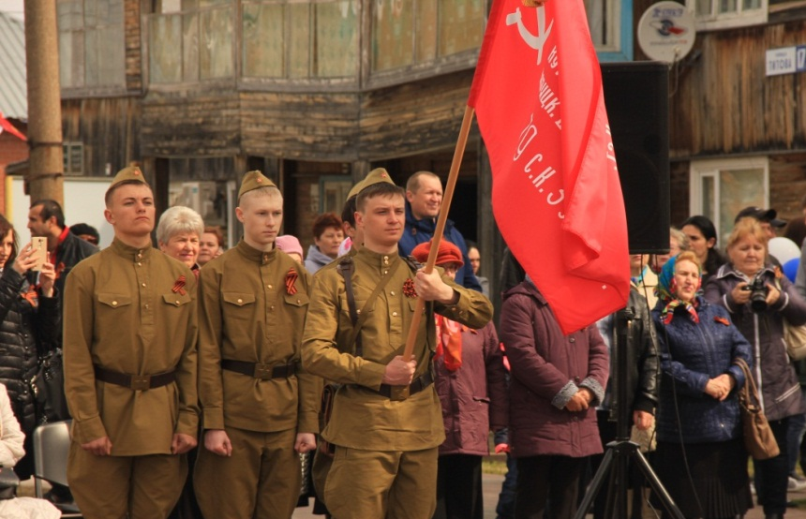
Ежегодно в мае с активным участием молодежи проходят мероприятия в рамках празднования Дня Победы, в том числе: игра «Исторический квест «Рассвет Победы!», акции «Солдатский платок», «Здоровое сердце», «Георгиевская ленточка», «Бессмертный полк», «Поздравь ветерана», «Фронтовой привал», «Солдатская каша», «Вахта памяти», велосипедный парад, посвященный Дню Победы в Великой Отечественной войне и т.д.;
На протяжении нескольких лет с июня по август в Кондинском районе запускается акция «Велосреда». В течение лета каждую среду в 19.00 ч. для ее участников проводятся вело-квесты.
По инициативе участников клуба скандинавской ходьбы, совместно с ребятами из молодежных трудовых отрядов в течение летнего периода в районном центре проводятся экологические акции – расчистка «Тропы здоровья, уборка мусора по берегам рек и в местах отдыха.
МАУ «Районный центр молодежных инициатив «Ориентир» с участием Федерации по тактическому и спортивному пейнтболу Кондинского района в течение года организует проведение Северных молодежных десантов с выездом в поселения района. В программе десантов: серия игр в пейнтбол, проведение волонтерских акций, участие в культурно-массовых и спортивных мероприятиях.
В августе учреждения, работающие с молодежью, участвуют в проведении мероприятиях в рамках празднования Дня Флага России (акции, флэш-мобы, конкурсы рисунков «Граффити»).
По итогам летней оздоровительной кампании на территории Кондинского района по программе «Развитие образования в Кондинском районе на 2014-2016 годы и на период до 2020 года» ежегодно трудоустроено в молодежных трудовых отрядах более 900 подростков. Из них более 680 подростков льготной категории, в том числе:
- дети, состоящие на учете в территориальной КДН и ЗП, в ПДН ОМВД России по Кондинскому району;
- дети малообеспеченных семей;
- дети многодетных семей;
- дети сироты.

Общее количество трудоустроенных несовершеннолетних Кондинского района в возрасте от 14 до 18 лет
Год | 2012 | 2013 | 2014 | 2015 | 2016
Летний период | 710 | 871 | 747 | 775 | 823
Годовой период | 850 | 896 | 850 | 855 | 903

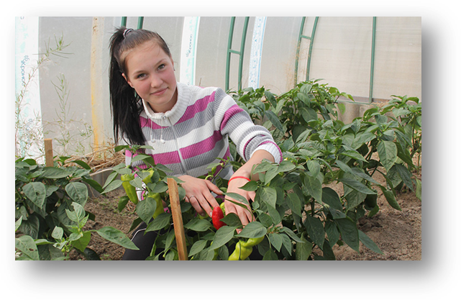
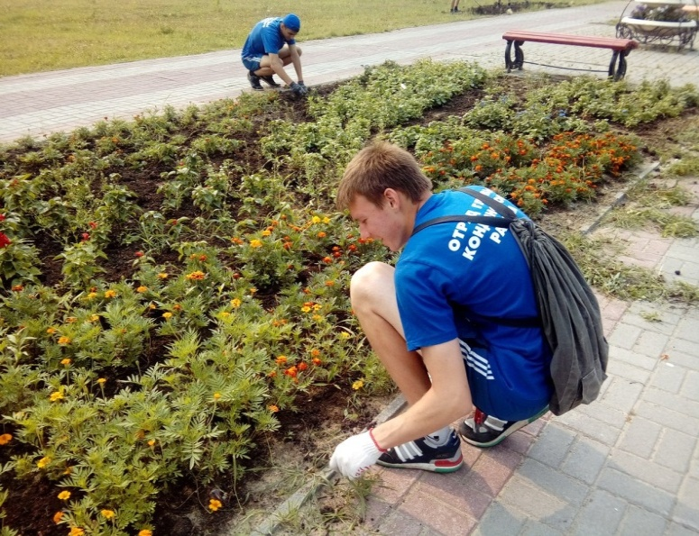
Основные виды работ МТО: уборка территории; работа в теплице; уход за газонами и однолетними декоративными растениями; уход за многолетними и однолетними насаждениями; уход за овощами защищенного и незащищенного грунта; участие в экологических акциях и т.д.

Количество трудоустроенных несовершеннолетних в возрасте от 14 до 18 лет
Территория | 2012 | 2013 | 2014 | 2015 | 2016
Междуреченская | 249 | 210 | 230 | 262 | 299
Кондинская | 98 | 87 | 60 | 64 | 61
Леушинская | 59 | 97 | 70 | 79 | 76
Мортинская | 132 | 128 | 148 | 122 | 115
Луговская | 68 | 72 | 57 | 49 | 55
Куминская | 65 | 79 | 60 | 66 | 66
Мулымская | 65 | 77 | 76 | 77 | 81
Половинкинская | 35 | 60 | 63 | 50 | 50
Болчаровская | 38 | 46 | 50 | 44 | 54
Шугурская | 41 | 40 | 36 | 42 | 46
Выездные МТО | - | - | - | -
Итого | 850 | 896 | 850 | 855 | 903
Финансирование
Финансирование | 2012 | 2013 | 2014 | 2015 | 2016
Муниципальный бюджет | 2427600 | 2 00000 | 2000000 | 3000000 | 3000000
Бюджет ЦЗН | 633041 | 1 66082 | 1651202 | 1886615 | 2146785
Окружной бюджет | 143500 | 169 125 | 200 000 | 100 000 | 50000
Итого | 2776541 | 4035207 | 3851202 | 4986615 | 5196785

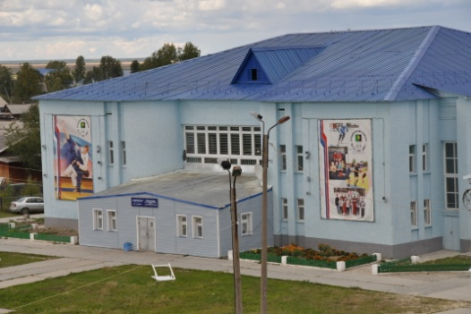
3.7. Физическая культура и спорт

В Кондинском районе развитие физической культуры и спорта является одним из приоритетов социальной политики, эффективное использование ее возможностей способствует укреплению здоровья и благополучию населения, патриотическому воспитанию, профилактике наркомании и решению многих социальных проблем.
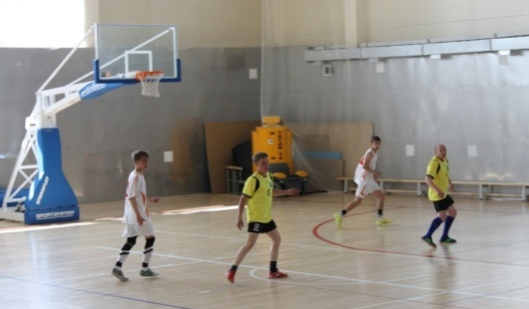
Основным направлением деятельности учреждений физкультурно-спортивной направленности Кондинского района является использование возможностей физической культуры и спорта во всестороннем физическом и духовном развитии жителей района, в том числе, формирование здорового образа жизни населения, развитие массового, детско-юношеского спорта и спорта высших достижений.
Основным направляющим документом является муниципальная программа Кондинского района «Развитие физической культуры и спорта в Кондинском районе на 2017-2020 годы».
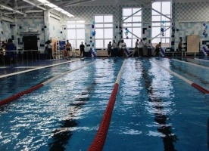
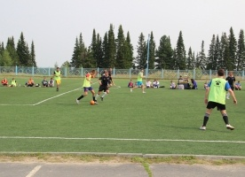
Сеть учреждений физической культуры и спорта в районе представлена 86 объектами, в том числе: 34 спортивных зала, 4 лыжные базы, 3 стрелковых тира, 35 плоскостных спортивных сооружений, 2 - бассейна, другие спортсооружения - 8. Организацией физкультурно-оздоровительной и спортивной работы в районе занято 150 штатных работников физической культуры и спорта, из которых более половины - это работники физической культуры и спорта учреждений дополнительного образования детей и преподаватели физкультуры общеобразовательных учреждений.
Учреждениями физкультуры оказываются платные услуги населению по девяти направлениям (волейбол, мини-футбол, баскетбол, шейпинг, настольный теннис, тренажерный зал, плавание), а так же осуществляется прокат лыжного инвентаря и коньков. Количество воспитанников спортивных школ района на 1 января 2017 года составило 2 309 человек, численность населения, систематически занимающихся физической культурой и спортом составила 10 183 человека.

Информация об участии спортсменов Кондинского района
в спортивно-массовых мероприятиях
№ п/п | Ранг мероприятий | 2016 год
 |  | Кол-во  мероприятий | Кол-во участников
1 | Школьные, поселковые и районные, городские | 314 | 13 501
2 | Региональные, зональные, окружные, межрегиональные | 42 | 370
3 | Всероссийские | 39 | 73
4 | Международные | 13 | 27
 | Итого: | 407 | 13 962

По результатам участия в окружных, областных, всероссийских, международных соревнованиях спортсменами Кондинского района завоевано следующее количество медалей:

Статус соревнований | Количество медалей
 | I место | II место | III место
Региональные | 17 | 22 | 27
Межрегиональные | 12 | 2 | 5
Всероссийские | 16 | 5 | 6
Международные | 4 | 7 | 6
Итого: | 49 | 36 | 44

3.8. Гостиницы, точки общественного питания, пункты бытового обслуживания
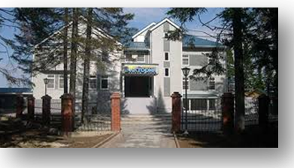
На территории Кондинского района гостиничный бизнес в основном представляют индивидуальные предприниматели и юридические лица пгт. Междуреченский:

№ п/п | Наименование индивидуального предпринимателя /юридического лица/ | Наименование  объектов | Фактический адрес объектов | Код  8(34677)  телефон
Гостиницы
1 | ООО ГК  «Виктория» | Гостиница "Виктория" | пер.Школьный,13 | 33-519
2 | ИП Чернова С.В. | Гостиница «Берёзка» | ул.Сибирская,14 | 32-223
3 | ИП Крылова Г.В. | Гостиница "Кедр отель" | ул.Мусорского,51 | 34-342
4 | ИП Новосёлов А.А. | Гостиница " У Олега" | ул.Южная,14а | 36-699
5 | ИП Коляскин Н.В. | Гостиница "Наш дом" | ул.Энергетиков,19 | 89044652443
6 | МАУ ДОД Спортивно детско-юношеская школа Олимпийского резерва по дзюдо | места для проживания | ул. Сибирская, 51 | 32-837
7 | МБУ ДОД СДЮШОР по биатлону | места для проживания | ул.Маяковского,12а | 4-17-83

Общественное питание:
Населению Кондинского района свои услуги оказывают 16 объектов (предприятия торговли, общественного питания и бытового обслуживания населения).
Наименование объекта общественного питания | Количество посадочных мест | Контактная информация
Рестораны
ОАО Гостиничный комплекс "Виктория" | 40 | 8(34677) 33-519
ООО "Гурман" | 24 | 7(904) 4884138
Кафе
РЦКИ "Конда" | 60 | 8(922) 7639443
ИП Максимов В.Н. "Северяночка" | 48 | 8(34677)32-695
Столовые
Филиал УРС "Сибнефтепровод" | 24 | 8(34677)32-821
БУ "Междуреченский аграрный колледж" | 84 | 8(34677)34-705
БУ КЦСОН "Фортуна" | 64 | 8(34677)35-168
Прочие
в т.ч. пиццерия
ИП Тюфтяев Е.Л. "Токио" | 16 | 8(34677)36-565
буфет
ИП Милиметова Н.В. | 8 | 8(982) 5560805
Филиал УРС "Сибнефтепровод" | 8 | 8(34677)32-821
кулинария
ИП Милиметова Н.В. | 2 | 8(982) 5560805
пельменная
ИП Крылов Д.А | 40 | 8(929) 2691008

Бытовое обслуживание:
На территории Кондинского района действуют пункты бытового обслуживания:
- баня на 25 мест
- ремонт, окраска и пошив обуви
- ремонт и пошив швейных меховых и кожаных изделий
- ремонт и техническое обслуживание бытовой, радиоэлектронной аппаратуры, бытовых машин и приборов
- изготовление и ремонт мебели
- техническое обслуживание и ремонт транспортных средств машин и оборудования
- парикмахерские и косметические услуги
- фотоателье
- ремонт ювелирных изделий
- ритуальные услуги

3.9. ЖКХ, энергетика
В Кондинском районе на предоставлении услуг газо-, тепло-, водоснабжения и водоотведения задействовано 8 организаций коммунального комплекса, из них:
- три предприятия, работающие на условиях аренды, с 100% уставным капиталом муниципалитета – ОАО «Теплоэнергия» предоставляет жилищно-коммунальные услуги по гп. Луговой и сп. Шугур, ООО «Комплекс коммунальных платежей» по гп. Кондинское, ООО «Теплотехсервис» по сп. Болчары
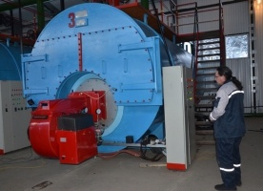
- пять организаций коммунального комплекса являются частными операторами, работающими на условиях аренды - ООО «Коммунэнерго», ООО «МКС», ООО «ТНК Вита Плюс», ООО «Жилкомсервис», ООО «Юкон-газ Плюс»
Установленная мощность водопроводных очистных сооружений составляет 3,72 тыс. куб. метров в сутки, очистные сооружения установлены в 5-ти населенных пунктах (пгт. Мортка-1200 м3/сут., пгт. Кондинское -600м3/сут., пгт. Междуреченский- 5000 м3/сут., пгт. Куминский- 520 м3/сут., д. Ушья-200м3/сут.).
Протяженность водопроводных сетей составляет 177,979 км.
В Кондинском районе действуют канализационные очистные сооружения в 4-х населенных пунктах (пгт. Мортка- 400м³/сут., пгт. Междуреченский – 920 м³/сут. (800 м³/сут., 120 м³/сут.), пгт. Куминский - 120м³/сут., д. Ушья– 200м³/сут.) общей производительностью 1,64 тыс.м³ в сутки, в сравнении с прошлым годом мощность не изменилась. Протяженность водопроводных сетей составляет 183,541 км. Доля отремонтированных водопроводных сетей от общей протяженности сетей в отчетном году составила 1,36 %.
Уровень платежей граждан за жилищно-коммунальные услуги за 12 месяцев 2016 года составил по услугам водоснабжения – 99,97%; водоотведения – 100%; вывоз ТБО – 100%; вывоз ЖБО – 100%; содержание жилья – 100%; теплоснабжение – 96,64%.
Динамика уровня платежей граждан Кондинского района, %
Наименование услуг | 2012 год | 2013 год | 2014 год | 2015 год | 2016 год
теплоснабжение | 97,8 | 95,68 | 96,14 | 96,17 | 96,64
водоснабжение | 98,8 | 99,96 | 99,96 | 99,96 | 99,97
водоотведение | 99,9 | 100 | 100 | 100 | 100
вывоз ЖБО | 100 | 97,3 | 95,2 | 95,3 | 100
вывоз ТБО | 100 | 94,5 | 87,9 | 82,74 | 100
содержание жилья | 100 | 100 | 100 | 100 | 100

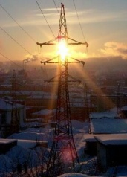
Доля семей получивших субсидии на оплату жилья и коммунальных услуг увеличилась с 7,6% до 7,8%. Сумма субсидий малоимущим гражданам за 2016 год увеличилась на 14,9% по сравнению с прошлым годом и составила 18,7 млн. руб. Количество семей, получивших субсидии по оплате услуг жилищно-коммунального хозяйства к уровню прошлого года снизилось на 1,6% и составило 855 семей.

ЭНЕРГЕТИКА.
В Кондинском районе отрасль энергетики представляет АО «ЮРЭСК». Ее деятельность направлена на повышение надежности электроснабжения потребителей, развитие и модернизацию инфраструктуры электроснабжения Югры.
Основные направления деятельности:
- Оказание услуг по передаче и распределению электрической энергии;
- Оказание услуг по технологическому присоединению к электрическим сетям;
- Диагностика, эксплуатация, ремонт сетей технологической связи и иных объектов электросетевого хозяйства и технологическое управление ими;
- Развитие электрических сетей и иных объектов электросетевого хозяйства, включая проектирование, инженерные изыскания, строительство, реконструкцию, монтаж и наладку;
- Инвестиционная деятельность в область топливно-энергетического комплекса.
АО «ЮРЭСК» обеспечивает эксплуатацию существующих сетей, а также реконструкцию электросетевого хозяйства региона.
ОАО «ЮРЭСК» предоставляет услуги по передаче электроэнергии лицам, владеющим энергопринимающими устройствами и (или) объектами электроэнергетики, технологически присоединенными к электрической сети (в том числе опосредованно), а также энергосбытовым организациям и гарантирующим поставщикам в интересах обслуживаемых ими потребителей электрической энергии.

IV. ИНВЕСТИЦИОННЫЙ ПОТЕНЦИАЛ.

4.1. Инвестиции

Стратегическая цель инвестиционной политики Кондинского района на период до 2030 года – создание максимально комфортных условий для старта и ведения бизнеса на территории района, а также формирование эффективной системы привлечения инвестиций и сопровождения инвестиционных проектов.
Объем инвестиций в основной капитал по предварительным данным за 2016 год составил 9 400,0 млн. руб. (2015 год - 8 524,1 млн. руб.) или 101% в сопоставимых ценах к уровню предыдущего года.
Основную долю в структуре инвестиций 2016 года по источникам финансирования занимают собственные средства – 8 272,0 млн. руб. или 88% (2015 год – 7 877,0 млн. руб. или 92%), привлечённые средства – 1128,0 млн. руб. или 12% (2015 год – 647,1 млн. руб. или 8%).

Структура инвестиций в основной капитал
по источникам финансирования
структура финансирования |  | за 2015 год |  | за 2016 год |  | Темп роста
 |  | млн. руб. | уд. вес, % | млн. руб. | уд. вес, %
11 | собственные средства предприятия | 7 877,0 | 92 | 8272,0 | 88 | 105
22 | привлеченные средства | 647,1 | 8 | 1128,0 | 12 | 174
 | ВСЕГО УЧТЕННЫХ ИНВЕСТИЦИЙ | 8 524,1 | 100 | 9400,0 | 100 | 110

Инвестиции в основной капитал на территорию района направляют предприятия нефтедобывающей отрасли, транспорта - это ТПП «Урайнефтегаз», ЗАО «Турсунт», ООО «Каюм-нефть», филиал Урайского УМН ОАО «Сибнефтепровод». Источником инвестиций служит амортизация основных средств. Объем инвестиций направляется на реконструкцию и строительство зданий и сооружений (скважин, трубопроводов), расположенных на территории муниципального образования.

Строительство.
Жилищный фонд района, сформированный в середине прошлого века, большей частью перешел в разряд непригодного или аварийного. Каждый восьмой квадратный метр из обследованного жилья признан сегодня непригодным для проживания. Реализация муниципальной программы «Обеспечение доступным и комфортным жильем жителей Кондинского района на 2017-2020 годы» призвана способствовать формированию нового сегмента жилья эконом-класса, в первую очередь малоэтажного, с целью повышения доступности жилья для семей со средним уровнем дохода.
Преимущество Кондинского района с точки зрения развития домостроения по сравнению с другими муниципалитетами Ханты-Мансийского автономного округа - Югры состоит в том, что территориально он расположен вблизи производств строительных материалов юга Тюменской и Свердловской областей, имеет значительный потенциал использования местных ресурсов и новых технологий деревянного домостроения.
В 2017 году Кондинском районе ведется строительство объектов, в т.ч. по отраслям:
Образование.
- Комплекс "Школа-детский сад-интернат" (50/25/18/7571,67 учащ./ мест/ мест/ кв. м.) с. Алтай Кондинского района. Объект включен в Адресную инвестиционную программу.
- Детский оздоровительно-образовательный (профильный) центр «Юбилейный», пгт. Луговой (2-я очередь) (120/13250 койко-мест/ кв.м.). Объект включен в адресную инвестиционную программу Ханты-Мансийского автономного округа - Югры. Работы выполняет проектная организация ООО "НТЦ СпецСтрой" г.Москва.

Транспортная система
- Реконструкция дороги ул. Гагарина, пгт. Междуреченский Кондинского района, 2 этап (625,7 м.).
- Подъездная автомобильная дорога к деревне Сотник Кондинского района, 1, 2 этап строительства.

Гражданская защита населения
- Строительство пожарных водоемов на 100 м3 в с. Алтай (3/100 шт/м2), Кондинского района
- Строительство пожарных водоемов на 100 м3 в с. Болчары (12/100 шт/м2), Кондинского района
- Строительство пожарных водоемов на 100 м3 в пгт. Кондинское (18/100 шт/м2), Кондинского района
- Строительство пожарных водоемов на 100 м3 в пгт. Куминский (12/100 шт/м2), Кондинского района
- Строительство пожарных водоемов на 100 м3 в пгт. Луговой (10/100 шт/м2), Кондинского района
- Строительство пожарных водоемов на 100 м3 в п. Назарово (6/100 шт/м2), Кондинского района
- Строительство пожарных водоемов на 100 м3 в д. Ушья (5/100 шт/м2), Кондинского района
- Строительство пожарных водоемов на 100 м3 в с. Чантырья (5/100 шт/м2), Кондинского района
На территории Кондинского района за 2016 год введено в эксплуатацию 6 объекта капитального строительства:
1. Школа на 550 учащихся в пгт.Междуреченский Кондинского района;
2. Детский сад в пгт. Кондинское на 120 мест;
3. "ВОС на 200 куб/сут. в пгт. Луговой", Кондинского района;
4. Реконструкция дороги ул. Гагарина, пгт. Междуреченский Кондинского района, 2 этап (625,7 м.).
5. Молочный завод мощностью до 5 тонн в сутки, в п. Лиственничный КФХ Чурилович Ф.В.
6. Котельная ст. Устье – Аха мощностью 4 Мвт/ч, в пгт. Междуреченский ООО МКС».

4.2. Приоритетные направления развития экономики

Администрацией Кондинского района утверждена и реализуется «Стратегия социально-экономического развития Кондинского района Ханты-Мансийского автономного округа – Югры на период до 2030 года». Стратегия разработана исходя из сложившихся к середине 2014 года тенденций развития местной экономики и социальной сферы. В 2016 проведена актуализация Стратегии.
Целью разработки Стратегии является определение путей и способов обеспечения устойчивого повышения качества жизни и благосостояния граждан, проживающих в муниципальном образовании Кондинский район Ханты-Мансийского автономного округа - Югры, динамичного развития экономики и социальной сферы территории и укрепление ее конкурентных позиций среди муниципальных образований Ханты-Мансийского автономного округа - Югры и Российской Федерации.
Продолжается реализация проектов и программ в социальной сфере, растет бюджетная обеспеченность территории, снижаются показатели безработицы, развивается инфраструктура. В рамках реализации положений «майских» Указов Президента РФ получает дополнительное развитие социальная сфера – образование, здравоохранение, спорт, культура, молодежная политика, строительство жилья. Недавно сданные в эксплуатацию, современные учреждения образования, здравоохранения и культуры не только позволяют существенно повысить качество социальных услуг, но также способствуют привлечению в район квалифицированных кадров. Таким образом, объекты социальной сферы становятся «точками роста», концентрируя одновременно активную часть населения и распространение инновационных знаний.
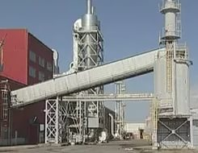
В рамках диверсификации экономики Кондинского района необходимо дальнейшее развитие агропромышленного, лесопромышленного комплексов, рыбоперерабатывающей промышленности, переработка дикоросов, развитие туризма.
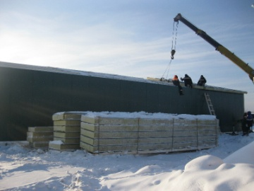
В настоящее время в структуре промышленного производства лесопромышленный комплекс занимает малозаметное место, что явно не соответствует сырьевому потенциалу района. Стратегическими направлениями развития лесопромышленного комплекса являются:
- стимулирование действующих предприятий в сфере лесопромышленного производства;
- стимулирование деревообрабатывающего производства;
- внедрение технологий комплексного использования древесины на безотходной основе;
- развитие деревянного домостроения в районе позволит достичь положительного эффекта в виде:
- чистой экономии бюджетных за счет снижения стоимости кв.м. жилого помещения;
- использования собственной сырьевой базы района, развитие лесоперерабатывающей отрасли;
- снижения расходов на доставку строительных материалов, ввиду производства их на территории района;
- создания новых рабочих мест, ввиду расширения производственных мощностей предприятий района;
- роста налоговых поступлений;
- социально-экономической эффективности (рост занятости населения, рост средней заработной платы по району).
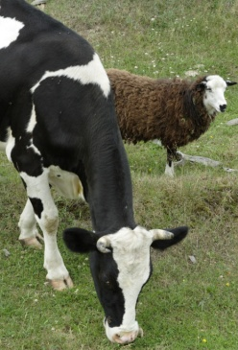
Для принятия дополнительных мер в целях увеличения продовольственной безопасности, одним из приоритетных направлений является развитие агропромышленного комплекса. Стратегическими направлениями развития агропромышленного комплекса являются:
- стимулирование повышения объемов мясного и молочного животноводства, стимулирование развития животноводства в личных подсобных хозяйствах граждан;
- стимулирование роста производства и реализации продукции растениеводства;
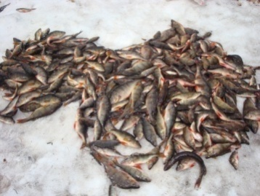
- стимулирование роста производства (вылова) и реализации пищевой рыбы, пищевой рыбопродукции;
- стимулирование увеличения продукции дикоросов, заготовленной на территории Кондинского района, а также поддержка глубокой переработки.
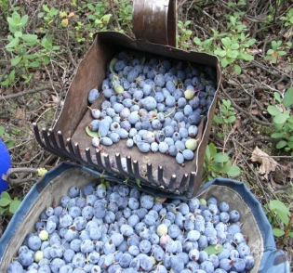
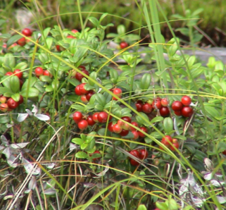
Важным условием развития отраслей сельского хозяйства района является устранение конкуренции продукции собственного производства с привозной продукцией, которая должна будет потесниться с местных рынков.
Развитие рыбодобычи и рыбопереработки, заготовки дикорастущих растений и лекарственно-технического сырья, увеличение объемов готовой продукции возможно путем активного вовлечения коренных малочисленных народов Севера и общин коренных малочисленных народов Севера.
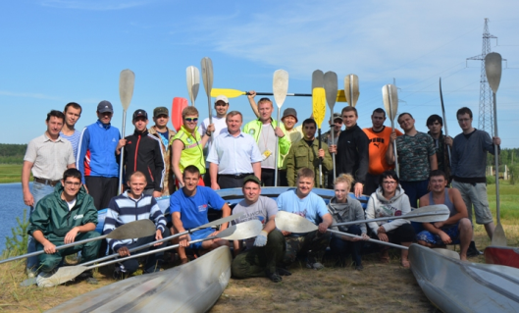
Перспективным направлением социально-экономического развития Кондинского района является развитие туризма, в том числе этнотуризма. Сфера туризма способна стать источником роста для экономики поселений, создать рабочие места, в том числе для представителей коренных малочисленных народов Севера.
За счет того, что общины будут вовлечены в этнотуризм, они смогут заниматься экономической деятельностью и получать стабильный доход. Необходимо выстроить туристские программы таким образом, чтобы не нарушать запретов, не показывать святое и тайное коренных народов ханты и манси, но в то же время увлечь туристов особенностями национального быта и духовного наследия. В конечном итоге, этнотуризм будет способствовать увеличению доходов жителей поселений и сохранению культурного наследия малочисленных народов Севера.

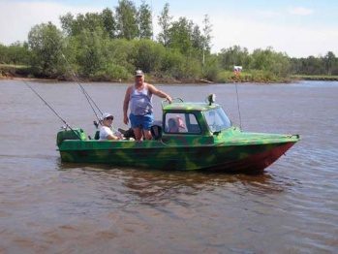
Мягкий климат и высокое биоразнообразие формируют значительный туристический потенциал Кондинского района.
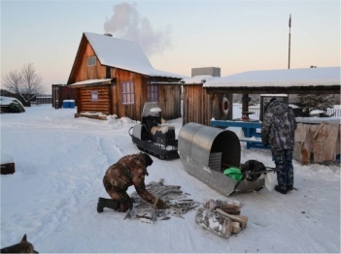
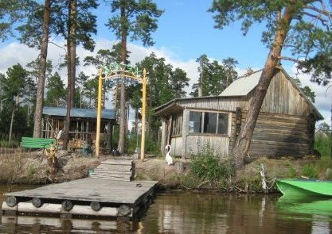
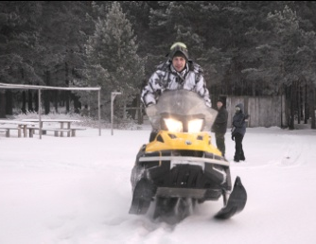
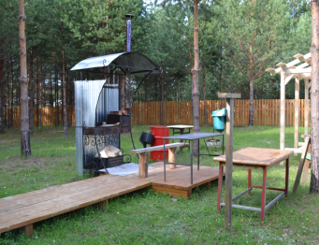

Еще 15 лет назад территория района пользовалась популярностью у туристов Уральского региона (Екатеринбург, Ирбит), поток которых сейчас значительно снизился. Между тем Кондинский район, при грамотном позиционировании и развитии инфраструктуры, может существенно повысить свою туристическую привлекательность, благодаря разнообразию уникальных объектов:

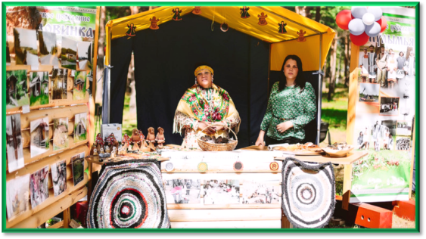
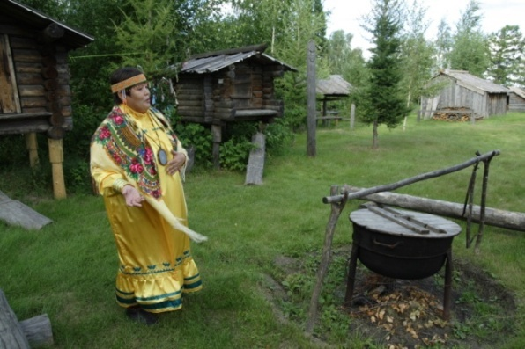
Учинский этнографический музей в поселке Половинка, в котором воссоздан исконный быт манси; древнее капище эпохи неолита в Междуреченском; сеть озер, рек и туманов, богатых рыбой; большое количество болотных диких птиц и возможность наблюдать за ними в естественной среде обитания. Куминская территория – таежные реки с завалами, пользующиеся популярностью среди любителей экстремального туризма; новый зимний вид экстремальных развлечений – гонки на снегоходах по замерзшим озерам; Ландинская экосистема на юго-западе района, знаменитая богатейшим разнообразием растений.

Возможность развития научного туризма; национальные поселки Карым с Шайтан-горой и Шугур; Шаимская территория, на которой нашли первую в Западной Сибири нефть; Кондинская территория, обладающая потенциалом развития агротуризма.
4.3. Инвестиционные площадки.
Площадка №1
Муниципальное образование | Кондинский район
Местоположение, кадастровый номер земельного участка  (при наличии) | пгт.Мортка,  ул. Промышленная
Общая площадь, га | 0,4
Категория земель | Земли населенных пунктов
Функциональное назначение | Зона производственного и коммунально-складского назначения (строительство объектов по заготовке и переработке древесины, лесозаготовка и лесопереработка)
Расстояние до регионального центра | 550 км
Тип площадки  (гринфилд/браунфилд) | Браунфилд
Связь | Почтовое отделение 628206 п.Мортка ул.Путейская, 10; Ростелеком ADSL 128Кбит/с; Мегафон GSM/EDGE/3G; МТС GSM/EDGE; Билайн GSM/EDGE; Теле2 GSM/EDGE; Мотив GSM/EDGE/4G; ТВ аналоговое и DVB-T/T2; Радиостанция "Югра"
Справочная информация о предельных параметрах разрешенного строительства | Этажность – до 4 эт. Высота – до 20 м. Санитарно-защитная зона предприятий до 100 метров. Разработка мероприятий по отводу сточных вод
Справочная информация по вопросам предоставления земельных участков (контактные сведения) | Управление по природным ресурсам и экологии администрации Кондинского района Таганцова Ирина Петровна 8 (34677) 41-077

Транспортная инфраструктура
Автомобильные |  | Железнодорожные пути |  | Речной порт
Наличие | Описание | Наличие | Описание | Описание
1 | 2 | 3 | 4 | 5
да | Автомобильная дорога в асфальтовом исполнении, непосредственный выезд на ул. Промышленная, пгт. Мортка | да | На расстоянии 1 км от планируемой площадки расположены железнодорожные тупики, а также основная нитка железнодорожной ветки "Екатеринбург - ст. Устье-Аха". Непосредственно на площадке железнодорожных тупиков нет | Ближайшая пристань расположена в д.Сотник, расстояние до пристани около 30 км

Инженерная инфраструктура
Электроснабжение |  | Газоснабжение |  | Водоснабжение
Наличие | Описание | Наличие | Описание | Наличие | Описание
1 | 2 | 3 | 4 | 5 | 6
да | От центральных сетей  пгт. Мортка, по условиям технологического присоединения, выдаваемыми эксплуатирующей организацией | нет | Населенные пункты Кондинского района не газифицированы. Системы централизованного газоснабжения отсутствуют. | нет | В районе планируемого размещения площадки сети централизованного водоснабжения отсутствуют. Для использования площадки в соответствии с функциональным назначением, наличие сетей централизованного водоснабжения не обязательно. Водоснабжение, при необходимости, может осуществляться автономно (скважина или привозное).

Площадка №2
Муниципальное образование |  | Кондинский район
Местоположение, кадастровый номер земельного участка  (при наличии) |  | пгт. Междуреченский,ул. Промышленная
Общая площадь, га |  | 0,3
Категория земель |  | Земли населенных пунктов
Функциональное назначение |  | Зона производственного и коммунально-складского назначения (строительство объектов по заготовке и переработке древесины, лесозаготовка и лесопереработка)
Расстояние до регионального центра |  | 520 км
Тип площадки  (гринфилд/браунфилд) |  | Браунфилд
Связь |  | Почтовое отделение 628200 пгт.Междуреченский ул.Толстого, 25. Ростелеком ADSL 128Кбит/с; Мегафон GSM/EDGE/3G; МТС GSM/EDGE; Билайн GSM/EDGE; Теле2 GSM/EDGE; Мотив GSM/EDGE/4G; ТВ аналоговое и DVB-T/T2; Радиостанция "Югра"
Справочная информация о предельных параметрах разрешенного строительства |  | Этажность – до 4 эт. Высота – до 20 м. Санитарно-защитная зона предприятий до 100 метров. Разработка мероприятий по отводу сточных вод
Справочная информация по вопросам предоставления земельных участков (контактные сведения) |  | Управление по природным ресурсам и экологии администрации Кондинского района Таганцова Ирина Петровна 8 (34677) 41-077
Транспортная инфраструктура
Автомобильные |  |  | Железнодорожные пути |  | Речной порт
Наличие | Описание |  | Наличие | Описание | Описание
1 | 2 |  | 3 | 4 | 5
да | Автомобильная дорога в асфальтовом исполнении, непосредственный выезд на ул. Промышленная и ул. Сибирская пгт.Междуреченский |  | да | В непосредственной близости 0,5 км от планируемой площадки расположены железнодорожные тупики. На расстоянии 1,2 км проходит основная нитка железнодорожной ветки «Екатеринбург – с.Устье-Аха». Непосредственно на площадке железнодорожных тупиков нет. | Ближайшая пристань расположена непосредственно в пгт. Междуреченский, расстояние до пристани 3,7 км.

Инженерная инфраструктура
Электроснабжение |  | Газоснабжение |  | Водоснабжение
Наличие | Описание | Наличие | Описание | Наличие | Описание
1 | 2 | 3 | 4 | 5 | 6
да | От центральных сетей  пгт. Междуреченский, по условиям технологического присоединения, выдаваемыми эксплуатирующей организацией | нет | Населенные пункты Кондинского района не газифицированы. Системы централизованного газоснабжения отсутствуют. | нет | В районе планируемого размещения площадки сети централизованного водоснабжения отсутствуют. Для использования площадки в соответствии с функциональным назначением, наличие сетей централизованного водоснабжения не обязательно. Водоснабжение, при необходимости, может осуществляться автономно (скважина или привозное).

Площадка №3
Муниципальное образование | Кондинский район
Местоположение, кадастровый номер земельного участка  (при наличии) | пгт. Междуреченский,ул. Железнодорожная, 22а  86:01:0401009:752
Общая площадь, га | 0,3
Категория земель | Земли населенных пунктов
Функциональное назначение | Зона производственного и коммунально-складского назначения (под строительство пилорамы и цеха по переработке древесины)
Расстояние до регионального центра | 520 км
Тип площадки  (гринфилд/браунфилд) | Браунфилд
Связь | Почтовое отделение 628200 пгт.Междуреченский ул.Толстого, 25; Ростелеком ADSL 128Кбит/с; Мегафон GSM/EDGE/3G; МТС GSM/EDGE; Билайн GSM/EDGE; Теле2 GSM/EDGE; Мотив GSM/EDGE/4G; ТВ аналоговое и DVB-T/T2; Радиостанция "Югра"
Справочная информация о предельных параметрах разрешенного строительства | Этажность – до 4 эт. Высота – до 20 м. Санитарно-защитная зона предприятий до 100 метров. Разработка мероприятий по отводу сточных вод
Справочная информация по вопросам предоставления земельных участков (контактные сведения) | Управление по природным ресурсам и экологии администрации Кондинского района Таганцова Ирина Петровна 8 (34677) 41-077

Транспортная инфраструктура
Автомобильные |  | Железнодорожные пути |  | Речной порт
Наличие | Описание | Наличие | Описание | Описание
1 | 2 | 3 | 4 | 5
да | Грунтовая дорога, непосредственный выезд на ул. Железнодорожная пгт.Междуреченский | да | На расстоянии 200 м проходит основная нитка железнодорожной ветки «Екатеринбург – с.Устье-Аха». Непосредственно на площадке железнодорожных тупиков нет. | Ближайшая пристань расположена непосредственно в пгт. Междуреченский, расстояние до пристани 6,5 км.

Инженерная инфраструктура
Электроснабжение |  | Газоснабжение |  | Водоснабжение
Наличие | Описание | Наличие | Описание | Наличие | Описание
1 | 2 | 3 | 4 | 5 | 6
да | От центральных сетей  пгт. Междуреченский, по условиям технологического присоединения, выдаваемыми эксплуатирующей организацией | нет | Населенные пункты Кондинского района не газифицированы. Системы централизованного газоснабжения отсутствуют. | нет | В районе планируемого размещения площадки сети централизованного водоснабжения отсутствуют. Для использования площадки в соответствии с функциональным назначением, наличие сетей централизованного водоснабжения не обязательно. Водоснабжение, при необходимости, может осуществляться автономно (скважина или привозное).

